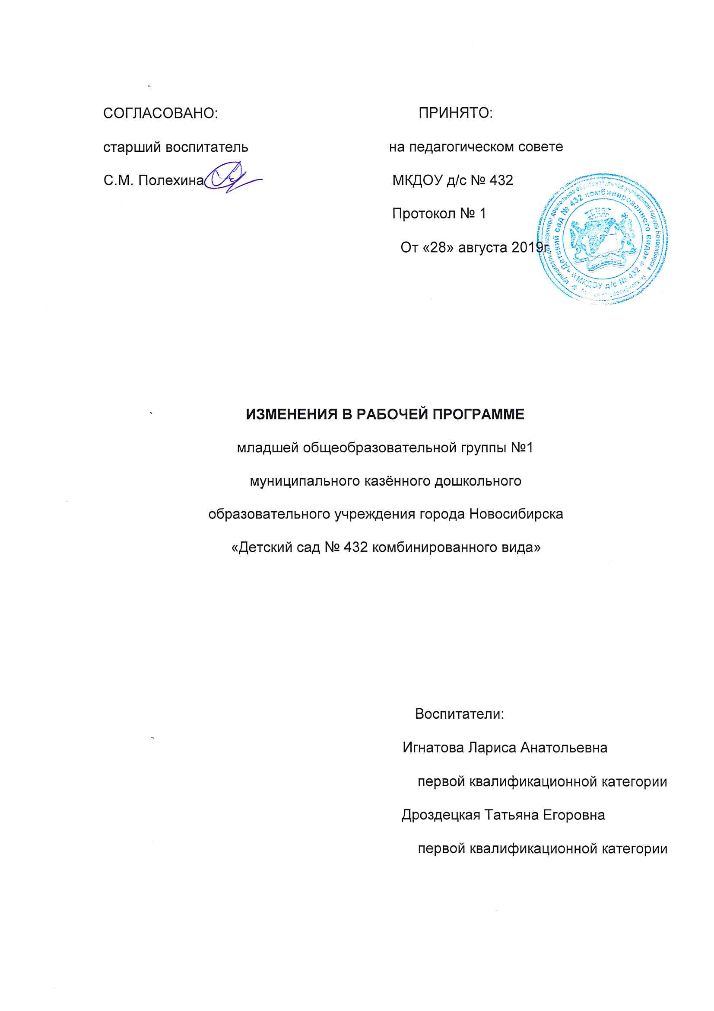

1.Абзац второй пункта 1.1 изложить в следующей редакции:

Срок реализации рабочей программы – 1 год (2019-2020 учебный год).»

2.В пункте 1.3 Особенности семей воспитанников изложить в следующей редакции:

**Особенности семей воспитанников**

|  |  |
| --- | --- |
| Полная семья | 19 |
| Неполная семья | 3 |
| Многодетная семья | 2 |
| Проблемная семья | 0 |
| Семья с опекуном | 0 |
| Этническая семья | 1 |

Один ребенок воспитывается в двуязычной семье и нуждается в индивидуальном плане психолого-педагогического сопровождения.

40%(16человек) родителей имеют высшее образование; 35%(14человек) - средне-специальное; 20%(8 человек) – среднее; 5%(2 человека) – неполное среднее

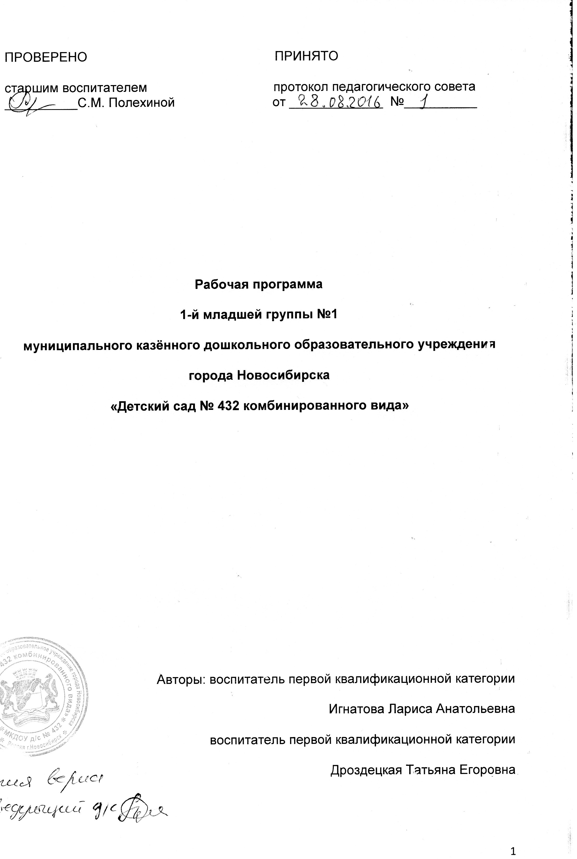

**1. ПОЯСНИТЕЛЬНАЯ ЗАПИСКА**

1.1. Направленность группы. Реализуемые программы. Цели и задачи

1.2. Принципы и подходы к формированию рабочей программы

1.3 Характеристика особенностей развития детей

1.4. Планируемые результаты освоения программы

**2. СОДЕРЖАНИЕ (ПРОЕКТИРОВАНИЕ) ОБРАЗОВАТЕЛЬНОГО ПРОЦЕССА**

2.1. Описание образовательной деятельности

*Образовательная область «Социально-коммуникативное развитие»*

*Образовательная область «Познавательное развитие»*

*Образовательная область «Речевое развитие»*

*Образовательная область «Художественно-эстетическое развитие»*

*Образовательная область «Физическая культура»*

2.2. Взаимодействие педагогического коллектива с семьями дошкольников

**3. ОРГАНИЗАЦИОННЫЙ РАЗДЕЛ**

3.1. Материально-техническое обеспечение

3.2. Обеспеченность методическими материалами и средствами обучения и воспитания

3.3. Организация режима пребывания детей в группе

3.4. Особенности традиционных событий, праздников и мероприятий

3.5. Особенности организации развивающей предметно-пространственной среды

**1. ПОЯСНИТЕЛЬНАЯ ЗАПИСКА**

**1.1. Направленность группы. Реализуемые программы. Цели и задачи**

Программа разработана для детей общеразвивающей группы.

Срок реализации программы - 2015-2016 год.

Рабочая программа разработана на основе программ:

* ООП МКДОУ д/с № 432
* Вариативной примерной образовательной программы дошкольного образования «Детство»: /Т. И. Бабаева, А. Г. Гогоберидзе, О. В. Солнцева и др. — СПб.: ООО «ИЗДАТЕЛЬСТВО «ДЕТСТВО-ПРЕСС», 2014
* Парциальных программ:

- примерной общеобразовательной программы дошкольного образования от рождения до школы под редакцией Н. Е. Вераксы, Т. С. Комаровой, М. А. Васильевой и др., «МОЗАИКА-СИНТЕЗ», 2014;

с учетом нормативно-правовых документов:

1.Федеральный закон «Об образовании в Российской Федерации» (273-ФЗ от 29.12.2012 года)

2.Федеральный государственный образовательный стандарт дошкольного образования (Приказ Министерства Образования и науки Российской Федерации от 17 октября 2013 г. № 1155 «Об утверждении Федерального государственного образовательного стандарта дошкольного образования»)

3. СанПиН 2.4.1.3049-13 «Санитарно-эпидемиологические требования к устройству, содержанию и организации режима работы дошкольных образовательных организаций» (с изменениями на 27 августа 2015 года)

4. Приказ Министерства Образования и науки Новосибирской области от14.04.2014 г. № 919 «О введении федерального государственного образовательного стандарта дошкольного образования»

**Целью** Программы является проектирование социальных ситуаций развития ребенка и развивающей предметно-пространственной среды, обеспечивающих позитивную социализацию, мотивацию и поддержку индивидуальности детей через общение, игру, познавательно-исследовательскую деятельность и другие формы активности.

**Задачи:**

– охрана и укрепление физического и психического здоровья детей, в том числе их эмоционального благополучия;

– обеспечение равных возможностей для полноценного развития каждого ребенка в период дошкольного детства независимо от места проживания, пола, нации, языка, социального статуса;

– создание благоприятных условий развития детей в соответствии с их возрастными и индивидуальными особенностями, развитие способностей и творческого потенциала каждого ребенка как субъекта отношений с другими детьми, взрослыми и миром;

– объединение обучения и воспитания в целостный образовательный процесс на основе духовно-нравственных и социокультурных ценностей, принятых в обществе правил и норм поведения в интересах человека, семьи, общества;

– формирование общей культуры личности детей, развитие их социальных, нравственных, эстетических, интеллектуальных, физических качеств, инициативности, самостоятельности и ответственности ребенка;

– формирование социокультурной среды, соответствующей возрастным и индивидуальным особенностям детей;

– обеспечение психолого-педагогической поддержки семьи и повышение компетентности родителей (законных представителей) в вопросах развития и образования, охраны и укрепления здоровья детей.

**1.2. Принципы дошкольного образования, на основе которых разработана программа (ФГОС ДО, пункт 1.4.):**

1) полноценное проживание ребенком всех этапов детства (младенческого, раннего и дошкольного возраста), обогащение (амплификация) детского развития;

2) построение образовательной деятельности на основе индивидуальных особенностей каждого ребенка, при котором сам ребенок становится активным в выборе содержания своего образования, становится субъектом образования (далее – индивидуализация дошкольного образования);

3) содействие и сотрудничество детей и взрослых, признание ребенка полноценным участником (субъектом) образовательных отношений;

4) поддержка инициативы детей в различных видах деятельности;

5) сотрудничество Организации с семьей;

6) приобщение детей к социокультурным нормам, традициям семьи, общества и государства;

7) формирование познавательных интересов и познавательных действий ребенка в различных видах деятельности;

8) возрастная адекватность дошкольного образования (соответствие условий, требований, методов возрасту и особенностям развития);

9) учет этнокультурной ситуации развития детей.

**1.3. Возрастные особенности детей 2-3 лет**

На третьем году жизни ребёнок становится самостоятельнее. Продолжает развиваться предметная деятельность, ситуативно-деловое общение ребёнка и взрослого; совершенствуются восприятие, речь, начальные формы произвольного поведения, игры, наглядно-действенное мышление. Развитие предметной деятельности связанно с усвоением культурных способов действия с различными предметами. Развиваются действия соотносящие и орудийные. Умение выполнять орудийные действия развивает произвольность, преобразуя натуральные формы активности в культурные на основе предлагаемой взрослыми модели, которая выступает в качестве не только объекта подражания, но и образца, регулирующего собственную активность ребёнка.

Речь. В ходе совместной с взрослыми предметной деятельности продолжает развиваться понимание речи. Слово отделяется от ситуации и приобретает самостоятельное значение. Дети продолжают осваивать названия окружающих предметов, учатся выполнять простые совместные просьбы взрослых в пределах видимой наглядной ситуации. Количество понимаемых слов значительно возрастает. Совершенствуется регуляция поведения в результате обращения взрослых к ребёнку, который начинает понимать не только инструкцию, но и рассказ взрослых. Интенсивно развивается активная речь детей. К 3-м годам они осваивают основные грамматические структуры, пытаются строить простые предложения, в разговоре со взрослым используют практически все части речи. Активный словарь достигает примерно 1000-1500 слов. К концу 3-го года жизни речь становится средством общения ребёнка со сверстниками. В этом возрасте у детей формируются новые виды деятельности: игра, рисование, конструирование.

Игра. Игра носит процессуальный характер, главное в ней действия. Они совершаются с игровыми предметами, приближёнными к реальности. В середине 3-го года жизни появляются действия с предметами-заместителями.

Изобразительная деятельность. Появление собственно изобразительной деятельности обусловлено тем, что ребёнок уже способен сформулировать намерение изобразить как-либо предмет. Типичным является изображение человека в виде «головонога» - окружности и отходящих от неё линий.

Зрительное  и слуховое ориентирование. К  3-му году жизни совершенствуются зрительные и слуховые ориентировки, что позволяет детям безошибочно выполнять ряд заданий: осуществлять выбор из двух-трёх предметов по форме, величине и цвету; различать мелодии; петь Совершенствуется слуховое восприятие, прежде всего фонематический слух. К 3-м годам дети воспринимают все звуки родного языка, но произносят их с большими  искажениями.

Мышление. Основной формой мышления становится наглядно-действенная. Ее особенность заключается в том, что возникающие в жизни ребёнка проблемные ситуации решаются путем реального действия с предметами. К концу третьего года жизни у детей появляются зачатки наглядно-образного мышления. Ребёнок в ходе предметно-игровой деятельности ставит перед собой цель, намечает план действия и т.п. Для детей этого возраста характерна неосознанность мотивов, импульсивность и зависимость чувств и желаний от ситуации. Дети легко заражаются эмоциональным состоянием сверстников. Однако в этот период начинает складываться и произвольность поведения. Она обусловлена развитием орудийных действий и речи. У детей появляется чувство гордости и стыда, начинают формироваться элементы самосознания, связанные с идентификацией с именем и полом.

Ранний возраст завершается кризисом трёх лет, ребенок осознает себя как отдельного человека, отличного от взрослого, у него формируется образ Я. Кризис часто сопровождается рядом отрицательных проявлений: негативизмом, нарушением общения со взрослым, упрямством и др. кризис может продолжаться от нескольких месяцев до двух лет.

Особенности семей воспитанников

Из 24 воспитанников трое детей из неполных семей (воспитывают мама и бабушка).

45% родителей имеют высшее образование; 33% - средне-техническое; 10% - профессионально-техническое; 12% - среднее.

Национально-культурные особенности

Поликультурное воспитание дошкольников строится на основе изучения национальных традиций семей воспитанников.

**1.4. Планируемые результаты освоения программы**

В соответствии с ФГОС ДО специфика дошкольного детства и системные особенности дошкольного образования делают неправомерными требования от ребенка дошкольного возраста конкретных образовательных достижений. Поэтому результаты освоения Программы представлены в виде целевых ориентиров дошкольного образования и представляют собой возрастные характеристики возможных достижений ребенка к концу дошкольного образования.

Целевые ориентиры в раннем возрасте

К трем годам:

—ребенок интересуется окружающими предметами и активно действует с ними; эмоционально вовлечен в действия с игрушками и другими предметами, стремится проявлять настойчивость в достижении результата своих действий;

—использует специфические, культурно фиксированные предметные действия, знает назначение бытовых предметов (ложки, расчёски, карандаша и пр.)и умеет пользоваться ими. Владеет простейшими навыками самообслуживания; стремится проявлять самостоятельность в бытовом и игровом поведении;

—владеет активной и пассивной речью, включенной в общение; может обращаться с вопросами и просьбами, понимает речь взрослых; знает названия окружающих предметов и игрушек;

—стремится к общению со взрослыми и активно подражает им в движениях и действиях; появляются игры, в которых ребенок воспроизводит действия взрослого;

—проявляет интерес к сверстникам; наблюдает за их действиями и подражает им;

—обладает интересом к стихам, песням и сказкам, рассматриванию картинки, стремится двигаться под музыку; проявляет эмоциональный отклик на различные произведения культуры и искусства;

—у ребенка развита крупная моторика, он стремится осваивать различные виды движения (бег, лазание, перешагивание и пр.).

Мониторинг индивидуального развития ребёнка

Программой предусмотрена система мониторинга динамики развития детей, динамики их образовательных достижений, включающая:

–педагогические наблюдения, педагогическую диагностику,

–карты развития ребенка.

Используется Комплексная оценка достижений детей на основе концепции программы «Детство», разработанная Н.Верещагиной.

|  |  |
| --- | --- |
|  |  |

Проводится два раза в год воспитателями группы.

Диагностика даёт возможность:

- контролировать усвоение детьми программного материала и на основе полученных данных составлять индивидуальные программы организованной образовательной деятельности с различными категориями детей;

- уточнять эффективность используемых методов и приёмов;

- подбирать новые формы организации образовательной деятельности, целенаправленно включать в неё дидактические игры, упражнения по тем разделам диагностики, которые вызывают у детей затруднения.

Все задания строятся на игровой мотивации, что позволяет оценить не только возможности ребёнка, но и его скрытые резервы. Такое обследование должно не нарушать хода естественной жизни детей, а восприниматься ими как содеятельность, совместная с педагогом игра, развлечение, интересное общение. Результаты и качество выполнения ребёнком тестовых заданий зависят от того, насколько естественно и раскованно он себя чувствует. Поэтому диагностика проводится в режиме диалога, в атмосфере доброжелательности, поддержки.

**2. СОДЕРЖАНИЕ (ПРОЕКТИРОВАНИЕ) ОБРАЗОВАТЕЛЬНОГО ПРОЦЕССА**

**2.1. Описание образовательной деятельности**

Воспитательно — образовательная работа в группе строится на основе создания специальной предметно-развивающей среды, перспективного и календарного планирования в соответствии с годовыми задачами детского сада, использовании современных личностно-ориентированных технологий,  направленных на партнёрство, сотрудничество и сотворчество педагога и ребёнка.

Направления программы:

* социально-коммуникативное развитие
* познавательное развитие
* речевое развитие
* художественно-эстетическое развитие
* физическое развитие

**Образовательная область «Социально-коммуникативное развитие»**

Задачи:

- развитие общения и взаимодействия ребёнка со взрослыми и сверстниками;

- развитие игры;

-становление самостоятельности, целенаправленности и саморегуляции собственных действий;

-развитие социального и эмоционального интеллекта, эмоциональной отзывчивости, сопереживания;

- формирование основ безопасного поведения в быту, социуме, природе.

В сфере развития общения со взрослым

Взрослый удовлетворяет потребность ребенка в общении и социальном взаимодействии, поощряя ребенка к активной речи. Взрослый не стремится искусственно ускорить процесс речевого развития. Он играет с ребенком, используя различные предметы, при этом активные действия ребенка и взрослого чередуются; показывает образцы действий с предметами; создает предметно-развивающую среду для самостоятельной игры-исследования; поддерживает инициативу ребенка в общении и предметно-манипулятивной активности, поощряет его действия.

Способствует развитию у ребенка позитивного представления о себе и положительного самоощущения: подносит к зеркалу, обращая внимание ребенка на детали его внешнего облика, одежды; учитывает возможности ребенка, поощряет достижения ребенка, поддерживает инициативность и настойчивость в разных видах деятельности.

Взрослый способствует развитию у ребенка интереса и доброжелательного отношения к другим детям: создает безопасное пространство для взаимодействия детей, насыщая его разнообразными предметами, наблюдает за активностью детей в этом пространстве, поощряет проявление интереса детей друг к другу и просоциальное поведение, называя детей по имени, комментируя (вербализируя) происходящее. Особое значение в этом возрасте приобретает вербализация различных чувств детей, возникающих в процессе взаимодействия: радости, злости, огорчения, боли и т. п., которые появляются в социальных ситуациях. Взрослый продолжает поддерживать стремление ребенка к самостоятельности в различных повседневных ситуациях и при овладении навыками самообслуживания.

В сфере развития социальных отношений и общения со сверстниками

Взрослый наблюдает за спонтанно складывающимся взаимодействием детей между собой в различных игровых и/или повседневных ситуациях; в случае возникающих между детьми конфликтов не спешит вмешиваться; обращает внимание детей на чувства, которые появляются у них в процессе социального взаимодействия; утешает детей в случае обиды и обращает внимание на то, что определенные действия могут вызывать обиду.

В ситуациях, вызывающих позитивные чувства, взрослый комментирует их, обращая внимание детей на то, что определенные ситуации и действия вызывают положительные

чувства удовольствия, радости, благодарности и т. п. Благодаря этому дети учатся понимать собственные действия и действия других людей в плане их влияния на других, овладевая таким

образом социальными компетентностями.

В сфере развития игры

Задачи развития игровой деятельности детей:

- Развивать игровой опыт каждого ребенка.

- Способствовать отражению представлений об окружающей действительности.

- Поддерживать первые творческие проявления детей.

- Воспитывать стремление к игровому общению со сверстниками.

Взрослый организует соответствующую игровую среду, в случае необходимости знакомит детей с различными игровыми сюжетами, помогает освоить простые игровые действия (покормить куклу, помешать в кастрюльке «еду»), использовать предметы-заместители, поддерживает попытки ребенка играть в роли (мамы, дочки, врача и др.), организуют несложные сюжетные игры с несколькими детьми.

Сюжетно-ролевые игры

Формировать умение проявлять интерес к игровым действиям сверстников. Помогать играть рядом, не мешая друг другу. Развивать умение играть вместе со сверстниками.

Формировать умение выполнять несколько действий с одним предметом и переносить знакомые действия с одного объекта на другой; выполнять с помощью взрослого несколько игровых действий, объединенных сюжетной канвой. Содействовать желанию детей самостоятельно подбирать игрушки и атрибуты для игры, использовать предметы-заместители.

Подводить детей к пониманию роли в игре. Формировать начальные навыки ролевого поведения; учить связывать сюжетные действия с ролью.

Подвижные игры

Развивать у детей желание играть вместе с воспитателем в подвижные игры с простым содержанием. Приучать к совместным играм небольшими группами. Поддерживать игры, в которых совершенствуются движения (ходьба, бег, бросание, катание) .

Театрализованные игры

Пробуждать интерес к театрализованной игре путем первого опыта общения с персонажем (кукла Катя показывает концерт), расширения контактов со взрослым (бабушка приглашает на деревенский двор) .

Побуждать детей отзываться на игры-действия со звуками (живой и неживой природы), подражать движениям животных и птиц под музыку, под звучащее слово (в произведениях малых фольклорных форм) .

Способствовать проявлению самостоятельности, активности в игре с персонажами-игрушками.

Создавать условия для систематического восприятия театрализованных выступлений педагогического театра (взрослых) .

Дидактические игры

Обогащать в играх с дидактическим материалом чувственный опыт детей.

Формировать умение собирать пирамидку (башенку) из 5-8 колец разной величины; ориентироваться в соотношении плоскостных фигур «Геометрической мозаики» (крут, треугольник, квадрат, прямоугольник) ; составлять целое из четырех частей (разрезных картинок, складных кубиков) ; сравнивать, соотносить, группировать, устанавливать тождество и различие однородных предметов по одному из сенсорных признаков (цвет, форма, величина) .

Проводить дидактические игры на развитие внимания и памяти («Чего не стало?» и т.п.); слуховой дифференциации («Что звучит?» и т. п.) ; тактильных ощущений, температурных различий («Чудесный мешочек», «Теплый — холодный», «Легкий —тяжелый» и т. п.) ; мелкой моторики руки (игрушки с пуговицами, крючками, молниями, шнуровкой и т. д.)

В сфере социального и эмоционального развития

Взрослый грамотно проводит адаптацию ребенка к Детскому саду, учитывая привязанность детей к близким, привлекает родителей для участия и содействия в период адаптации. Взрослый, первоначально в присутствии родителей знакомится с ребенком и налаживает с ним эмоциональный контакт. В период адаптации взрослый следит за эмоциональным состоянием ребенка и поддерживает постоянный контакт с родителями; предоставляет возможность ребенку постепенно, в собственном темпе осваивать пространство и режим группы, не предъявляя ребенку излишних требований. Ребенок знакомится с другими детьми. Взрослый же при необходимости оказывает ему в

этом поддержку, представляя нового ребенка другим детям, называя ребенка по имени, усаживая его на первых порах рядом с собой. Также в случае необходимости взрослый помогает ребенку найти себе занятия, знакомя его с пространством группы, имеющимися в нем предметами и материалами. Взрослый

поддерживает стремление детей к самостоятельности в самообслуживании (дает возможность самим одеваться, умываться и пр., помогает им), поощряет участие детей в повседневных бытовых занятиях; приучает к опрятности, знакомит с правилами этикета.

В сфере формирования навыков безопасного поведения

Взрослые создают безопасную среду, а также предостерегают детей от поступков, угрожающих их жизни и здоровью. Требования безопасности не должны реализовываться за счет подавления детской активности и препятствования деятельному исследованию мира.

**Образовательная область «Познавательное развитие»**

Задачи:

–ознакомление детей с явлениями и предметами окружающего мира, овладение предметными действиями;

–развитие познавательно-исследовательской активности и познавательных способностей.

В сфере ознакомления с окружающим миром

Взрослый знакомит детей с назначением и свойствами окружающих предметов и явлений в группе, на прогулке, в ходе игр и занятий; помогает освоить действия с игрушками-орудиями (совочком, лопаткой и пр.).

В сфере развития познавательно-исследовательской активности и познавательных способностей

Взрослый поощряет любознательность и исследовательскую деятельность детей, создавая для этого насыщенную предметно-развивающую среду, наполняя

ее соответствующими предметами. Для этого можно использовать предметы быта – кастрюли, кружки, корзинки, пластмассовые банки, бутылки, а также грецкие орехи, каштаны, песок и воду. Взрослый с вниманием относится к проявлению интереса детей к окружающему природному миру, к детским вопросам, не спешит давать готовые ответы, разделяя удивление и детский интерес.

**Образовательная область «Речевое развитие»**

Задачи:

- овладение речью как средством общения и культуры;

- обогащение активного словаря;

- развитие связной, грамматически правильной диалогической и монологической речи, а также речевого творчества;

- развитие звуковой и интонационной культуры речи, фонематического слуха;

- знакомство с книжной культурой, детской литературой, понимание на слух текстов различных жанров детской литературы;

В сфере развития речи в повседневной жизни

Взрослые внимательно относятся к выражению детьми своих желаний, чувств, интересов, вопросов, терпеливо выслушивают детей, стремятся понять, что ребенок хочет сказать, поддерживая тем самым активную речь детей. Взрослый не указывает на речевые ошибки ребенка, но повторяет за ним слова правильно.

Взрослый использует различные ситуации для диалога с детьми, а также создает условия для развития общения детей между собой. Он задает открытые вопросы, побуждающие детей к

активной речи; комментирует события и ситуации их повседневной жизни; говорит с ребенком о его опыте, событиях из жизни, его интересах; инициирует обмен мнениями и информацией между детьми.

В сфере развития разных сторон речи

Взрослые читают детям книги, вместе рассматривают картинки, объясняют, что на них изображено, поощряют разучивание стихов; организуют речевые игры, стимулируют словотворчество; проводят специальные игры и занятия, направленные на обогащение словарного запаса, развитие грамматического и интонационного строя речи, на развитие планирующей и регулирующей функций речи.

**Образовательная область «Художественно-эстетическое развитие»**

Задачи:

–развитие у детей эстетического отношения к окружающему миру;

–приобщение к изобразительным видам деятельности;

–приобщение к музыкальной культуре;

–приобщение к театрализованной деятельности.

В сфере развития у детей эстетического отношения к окружающему миру

Взрослые привлекают внимание детей к красивым вещам, красоте природы, произведениям искусства, вовлекают их в процесс сопереживания по поводу воспринятого, поддерживают выражение эстетических переживаний ребенка.

В сфере приобщения к изобразительным видам деятельности

Взрослые предоставляют детям широкие возможности для экспериментирования с материалами – красками, карандашами, мелками, пластилином, глиной, бумагой и др.; знакомят

с разнообразными простыми приемами изобразительной деятельности; поощряют воображение и творчество детей.

В сфере приобщения к музыкальной культуре

Взрослые создают в групповых помещениях музыкальную среду,

органично включая музыку в повседневную жизнь. Предоставляют детям возможность прослушивать фрагменты музыкальных произведений, звучание различных, в том числе

детских музыкальных инструментов, экспериментировать с инструментами и звучащими предметами. Поют вместе с детьми песни, побуждают ритмично двигаться под музыку; поощряют проявления эмоционального отклика ребенка на музыку.

В сфере приобщения детей к театрализованной деятельности

Взрослые знакомят детей с театрализованными действиями в ходе разнообразных игр, инсценируют знакомые детям сказки, стихи, организуют просмотры театрализованных представлений. Побуждают детей принимать посильное участие в инсценировках, беседуют с ними по поводу увиденного.

**Образовательная область «Физическое развитие»**

* становление ценностей здорового образа жизни, овладение его элементарными нормами и правилами (в питании, двигательном режиме, закаливании, при формировании полезных привычек и др.)
* приобретение опыта в двигательной деятельности детей, в том числе связанной с выполнением упражнений, направленных на развитие таких физических качеств, как координация и гибкость;
* приобретение опыта в видах деятельности детей, способствующих праивльному формированию опорно-двигательной системы организма, развитию равновесия, координации движений, крупной и мелкой моторики обеих рук, а также с правильным, не наносящем ущерба организму, выполнением основных движений (ходьба, бег, мягкие прыжки, повороты в обе стороны);
* овладение подвижными играми с правилами;

В сфере укрепления здоровья детей, становления ценностей здорового образа жизни

В нашей группе создаются благоприятные санитарно-гигиенические условия, соблюдается режим дня, обеспечивается заботливый уход за каждым ребенком на основе личностно-ориентированного подхода; организуется полноценное питание, ежедневное пребывание на свежем воздухе; систематически во все времена года проводятся закаливающие мероприятия, утренняя гимнастика, приучают детей к соблюдению правил личной гигиены, в доступной форме объясняют, что полезно и что вредно для здоровья.

В сфере развития различных видов двигательной активности

Физическое воспитание осуществляется как на специальных физкультурных занятиях, так и в игровой деятельности и повседневной жизни детей.

Взрослые организуют пространственную среду с соответствующим оборудованием – как внутри помещений группы, так и на улице для удовлетворения естественной потребности детей в движении, для развития ловкости, силы, координации и т. п. Проводят подвижные игры, способствуя получению детьми радости от двигательной активности, развитию ловкости, координации движений, правильной осанки.

Вовлекают детей в игры с предметами, стимулирующие развитие мелкой моторики.

В группе мы предусматриваем расширение индивидуального двигательного опыта ребенка, последовательное обучение движениям и двигательным действиям: правильной, ритмичной, легкой ходьбе, бегу, умению прыгать, разным видам метания, лазанья, движений с мячами. В физическом воспитании большое место отводится физическим упражнениям, которые проводятся в игровой форме, и подвижным играм. Дети обучаются четко, ритмично, в определенном темпе выполнять различные физические упражнения по показу и на основе словесного описания, а также под музыку.

**Вариативные формы, способы, методы и средства реализации Программы**

При реализации Программы педагог:

- продумывает содержание и организацию совместного образа жизни детей, условия эмоционального благополучия и развития *каждого ребенка;*

- определяет единые для всех детей правила сосуществования детского общества, включающие равенство прав, взаимную доброжелательность и внимание друг к другу, готовность прийти на помощь, поддержать;

- соблюдает гуманистические *принципы педагогического сопровождения*развития детей, в числе которых забота, теплое отношение, интерес к каждому ребенку, поддержка и установка на успех, развитие детской самостоятельности, инициативы;

- осуществляет *развивающее взаимодействие*с детьми, основанное на современных педагогических позициях: «Давай сделаем это вместе»; «Посмотри, как я это делаю»;

- сочетает совместную с ребенком деятельность (игры, труд, наблюдения и пр.) и самостоятельную деятельность детей;

- ежедневно планирует образовательные ситуации, обогащающие практический и познавательный опыт детей, эмоции и представления о мире;

- создает развивающую предметно-пространственную среду;

- наблюдает, как развивается самостоятельность ребенка и взаимоотношения детей;

- сотрудничает с родителями, совместно решая задачи воспитания и развития детей.

Особенность организации образовательной деятельности по Программе - ***ситуационный подход****.* Основной единицей образовательного процесса выступает *образовательная ситуация* - такая *форма совместной деятельности педагога и детей*, которая планируется и целенаправленно организуется педагогом с целью решения задач развития, воспитания и обучения. Ориентация на конечный продукт определяет технологию создания образовательных ситуаций. Преимущественно образовательные ситуации носят *комплексный характер*и включают задачи, реализуемые в разных видах деятельности на одном тематическом содержании.

Образовательные ситуации используются в процессе ***НОД*** *с целью* формирования у детей новых умений в разных видах деятельности и представлений, обобщение знаний по теме, развитие способности рассуждать и делать выводы.

Образовательные ситуации могут включаться ***в образовательную деятельность в режимных*** моментах с *целью* закрепления имеющихся у детей знаний и умений, их применения в новых условиях, проявления ребенком активности, самостоятельности и творчества.

***Непосредственно образовательная деятельность (НОД)* -** основана на организации педагогом видов деятельности, заданных ФГОС ДО.

**Планирование непосредственной образовательной деятельности**

|  |  |  |
| --- | --- | --- |
| № | Вид деятельности | Периодичность |
| 1. | Физическое развитие | |
| 1.1. | Двигательная деятельность в помещении | 3 раза в неделю |
| 2. | Речевое развитие | |
| 2.1. | Развитие речи | 1 образовательная ситуация |
| 3. | Познавательное развитие | |
| 3.1. | Познавательно-исследовательская деятельность(Исследование объектов живой и неживой природы, экспериментирование. Познание предметного и социального мира, освоение безопасного поведения) | 1 образовательная ситуация |
| 3.2. | Математическое и сенсорное развитие | 1 образовательная ситуация |
| 4. | Художественно-эстетическое развитие | |
| 4.1 | Рисование | 1 раз в неделю |
| 4.2 | Лепка, аппликация, конструирование | 1 раз в неделю |
| 4.3 | Музыкальная деятельность | 2 раза в неделю |
|  | Всего в неделю | 10 образовательных ситуаций |
|  | ВСЕГО (СанПин) | 1. минут |

Согласно санитарно-эпидемиологическим требованиям в середине года (с 7-11 марта) для воспитанников дошкольных групп организуются недельные каникулы, во время которых проводится непосредственная образовательная деятельность только эстетически-оздоровительного цикла

**Игровая деятельность** - ведущая деятельность ребёнка, в организованной образовательной деятельности выступает в качестве основы для интеграции других видов деятельности дошкольника.

**Образовательная деятельность, осуществляемая в ходе режимных моментов *–*** выстроена посредством особых форм работы в соответствии с реализуемыми задачами воспитания, обучения и развития ребенка. В режимных процессах, в свободной детской деятельности воспитатель создает дополнительно развивающие проблемно-игровые или практические ситуации, побуждающие дошкольников применить имеющийся опыт, проявить инициативу, активность для самостоятельного решения возникшей задачи.

**Образовательная деятельность, осуществляемая утром, включает:**

- наблюдения (в уголке природы); за деятельностью взрослых (сервировка стола);

- индивидуальные игры, игры подгруппами (д/игры, развивающие, с/р игры, п/игры);

- создание игровых, проблемных ситуаций, ситуаций общения, сотрудничества, проявлений эмоциональной отзывчивости;

- беседы и разговоры с детьми по их интересам;

- рассматривание дидактических картинок, иллюстраций, просмотр видеоматериалов;

- индивидуальную работу в соответствии с задачами образовательных областей;

- двигательную деятельность детей, активность которой зависит от содержания организованной образовательной деятельности в 1-ой половине дня;

- работу по воспитанию культурно-гигиенических навыков и культуры здоровья.

**Образовательная деятельность, осуществляемая во время прогулки включает:**

- п/игры, упражнения, направленные на оптимизацию режима двигательной активности;

- наблюдения за объектами и явлениями природы, направленное на установление разнообразных связей и зависимостей в природе;

- экспериментирование с объектами неживой природы;

- с/р и конструктивные игры (с песком, со снегом, с природным материалом);

- свободное общение педагога с детьми.

Во 2-ой половине дня организуются разнообразные **культурные практики** с цельюпроявления детьми самостоятельности и творчества в разных видах деятельности; педагогом создается атмосфера свободы выбора, творческого обмена и самовыражения, сотрудничества. Организация культурных практик носит подгрупповой характер.

- **Совместная игра** педагога и детей (с/р, режиссерская, игра-драматизация, строительно-конструктивные игры) направлена на обогащение содержания творческих игр, освоение детьми игровых умений, необходимых для организации самостоятельной игры.

- **Ситуации общения и накопления положительного социально-эмоционального опыта** носят проблемный характер и заключают в себе жизненную проблему близкую детям, в разрешении которой они принимают непосредственное участие. Ситуации реально-практического характера; ситуации условно-вербального характера (на основе жизненных сюжетов или сюжетов литературных произведений): дети приобретают опыт проявления заботливого, участливого отношения к людям; имитационно-игровые ситуации. Ситуации могут планироваться заранее, а могут возникать в ответ на события, которые происходят в группе, способствовать разрешению проблем.

- **Детский досуг** - вид деятельности, целенаправленно организуемый для отдыха и развлечения

**Совместная образовательная деятельность в режимные моменты**

|  |  |
| --- | --- |
| Формы образовательной  деятельности в режимных моментах | Количество форм образовательной деятельности и культурных практик в неделю |
| *Общение* | |
| Ситуации общения воспитателя с детьми и накопления положительного социально-  эмоционального опыта | Ежедневно |
| Беседы и разговоры с детьми по их интересам | Ежедневно |
| *Игровая деятельность, включая сюжетно-ролевую игру с правилами и другие виды игр* | |
| Индивидуальные игры с детьми (сюжетно-ролевая, режиссерская, игра-драматизация, строительно-конструктивные игры) | Ежедневно |
| Совместная игра воспитателя и детей (сюжетно-ролевая, режиссерская, игра-драмати-зация, строительно-конструктивные игры) | 2 раза в неделю |
| Детская студия  (театрализованные игры) | 1 раз в 2 недели |
| Досуг здоровья и подвижных игр | 1 раз в 2 недели |
| Подвижные игры | Ежедневно |
| *Познавательная и исследовательская деятельность* | |
| Сенсорный игровой и интеллектуальный тренинг («Школа мышления») | 1 раз в 2 недели |
| Опыты, эксперименты, наблюдения (в том числе экологической направленности) | 1 раз в 2 недели |
| Наблюдения за природой (на прогулке) | Ежедневно |
| *Формы творческой активности, обеспечивающей художественно-эстетическое развитие детей* | |
| Музыкально-театральная гостиная | 1 раз в 2 недели |
| Творческая мастерская (рисование, лепка,  художественный труд по интересам) | 1 раз в неделю |
| Чтение литературных произведений | Ежедневно |
| *Самообслуживание и элементарный бытовой труд* | |
| Самообслуживание | Ежедневно |
| Трудовые поручения  (индивидуально и подгруппами) | Ежедневно |

***Детская инициатива*** проявляется *в свободной самостоятельной деятельности детей по выбору и интересам.* Возможность играть, рисовать, конструировать, сочинять и пр. в соответствии с собственными интересами является важнейшим источником эмоционального благополучия ребенка в детском саду. Самостоятельная деятельность детей протекает преимущественно в утренний отрезок времени и во второй половине дня.

Взрослый тактично сотрудничает с детьми: не старается всё сразу показывать и объяснять, не преподносит сразу какие-либо неожиданные сюрпризные, шумовые эффекты и т.п. Создаются условия, чтобы дети о многом догадывались самостоятельно, получали от этого удовольствие.

**Самостоятельная деятельность детей в режимных моментах**

|  |  |
| --- | --- |
| Режимные моменты | Распределение времени в течение дня |
| Игры, общение, деятельность по интересам | От 10 до 50 минут |
| Самостоятельные игры в 1-й половине дня | 20 минут |
| Подготовка к прогулке, самостоятельная деятельность на прогулке | От 60 минут до 1 часа 30 минут |
| Самостоятельные игры, досуги, общение и деятельность по интересам во 2-й половине дня | До 40 минут |
| Подготовка к прогулке, самостоятельная деятельность на прогулке | До 40 минут |
| Игры перед уходом домой | От 15 до 50 минут |

**2.2.Взаимодействие педагогического коллектива с семьями дошкольников**

Важнейшие условие обеспечения целостного развития личности ребенка - развитие конструктивного взаимодействия с семьей.

**Цель** - создание условий для формирования ответственных взаимоотношений с семьями воспитанников и развития компетентности родителей (способности разрешать разные типы социальнo-педагогических ситуаций, связанных с воспитанием ребенка); обеспечение права родителей на уважение и понимание, на участие в жизни ДОУ.

**Задачи взаимодействия ДОУ с семьей**:

- изучение отношения педагогов и родителей к различным вопросам воспитания, обучения, развития детей, условий организации разнообразной деятельности в д/с и семье;

- информирование друг друга об актуальных задачах воспитания и обучения детей и о возможностях детского сада и семьи в решении данных задач;

- создание в д/с условий для разного по содержанию и формам сотрудничества, способствующего развитию конструктивного взаимодействия педагогов с родителями;

- привлечение семей воспитанников к участию в совместных с педагогами мероприятиях;

- поощрение родителей за внимательное отношение к разнообразным стремлениям и потребностям ребенка, создание необходимых условий для их удовлетворения в семье.

***Основные направления и формы работы с семьей.***

Взаимопознание и взаимоинформирование*.* Специально организуемая социально-педагогическая диагностика с использованием бесед, анкетирования, организация дней открытых дверей в ДОУ; родительские собрания - встречи.

Собрания проводятся регулярно в течение года, решая на каждой встрече свои задачи. Взрослые информируют друг друга о разных фактах из жизни детей в ДОУ и семье, о состоянии ребенка (самочувствие, настроение), о развитии детско-взрослых отношений. Информирование происходит посредством: беседы, консультации, собрания; стендов, буклетов.

*Формы просвещения*: собрания, проекты.

***Совместная деятельность педагогов, родителей, детей.***

*Цель совместной деятельности в триаде «педагоги-родители-дети*» - удовлетворение не только базисных стремлений и потребностей ребенка, но и стремлений и потребностей родителей и педагогов.

Совместная деятельность воспитывающих взрослых организована в разных традиционных и инновационных формах: праздники, проектная деятельность, трудовая деятельность.

**3. ОРГАНИЗАЦИОННЫЙ РАЗДЕЛ**

**3.1. Материально-техническое обеспечение**

Перечень используемых технологий.

1. *Социоигровая технология способствует:*

- развитию взаимодействия ребенка со сверстниками (коллективные дела в малых группах непосредственно образовательной деятельности);

- коррекции импульсивного, протестного, агрессивного поведения;

-формирование умений и навыков дружеского коммуникативного взаимодействия (игры - драматизации, сюжетно – ролевые игры);

-создание условий для развития личностных качеств и способностей дошкольников; (сказкотерапия, создание проблемных ситуаций).

*2.Здоровьесберегающие технологии.*

Цель:разностороннее и гармоничное развитие и воспитание ребенка; обеспечение его полноценного здоровья; формирование убеждений и привычки к здоровому образу жизни; развитие разнообразных двигательных и физических качеств; укрепление психического здоровья детей и обеспечение их психологической безопасности.

*3. Личностно-ориентированные технологии* (технологии, направленные на разностороннее и творческое развитие ребёнка; гуманно-личностная технология; технологии сотрудничества)

Цель: обеспечение комфортных условий в семье и дошкольном учреждении, бесконфликтных и безопасных условий ее развития, реализация имеющихся природных потенциалов.

*4.Информационно - коммуникационные технологии (ИКТ).*

 используются для повышения эффективности образовательного процесса в

- подборе иллюстративного материала к занятиям и для оформления стендов, группы, (сканирование, интернет - ресурсы; принтер, презентация);

- подборе дополнительного познавательного материала к непосредственно образовательной деятельности, знакомство со   сценариями праздников и других мероприятий;

- обмене опытом, знакомстве с периодикой, наработками других педагогов России;

- оформлении групповой документации, отчетов;

- создании презентаций для повышения эффективности образовательных занятий с детьми и педагогической компетенции у родителей в процессе проведения родительских собраний, праздничных мероприятий;

- использование цифровой фотоаппаратуры и программ редактирования фотографий, которые позволяют управлять снимками так же просто, как фотографировать, легко находить нужные, редактировать и демонстрировать их;

- использование Интернета в педагогической деятельности с целью информационного и научно-методического сопровождения образовательного процесса в дошкольном учреждении, как поиск дополнительной информации для непосредственно образовательной деятельности, расширения кругозора детей;

- оформление буклетов, визитной карточки группы, материалов по различным направлениям деятельности.

**Средства   ИКТ, используемые в работе с детьми и родителями:**

* компьютер
* мультимедийный проектор
* принтер
* фотоаппарат
* магнитофон с аудиокассетами и дисками
* телевизор с usb-выходом

*5.Технологии проектной деятельности.*

Цель: развитие и обогащение социально-личностного опыта посредством включения детей в сферу межличностного взаимодействия. «игровые» — детские занятия, участие в групповой деятельности (игры, народные танцы, драматизации, разного рода развлечения)

*6.Технологии исследовательской деятельности.*

Цель - сформировать у дошкольников способность к исследовательскому типу мышления.

Методы и приемы организации экспериментально – исследовательской  
 деятельности:   
- эвристические беседы;  
- постановка и решение вопросов проблемного характера;  
- наблюдения;  
- моделирование (создание моделей об изменениях в неживой природе);  
- опыты;  
- подражание голосам и звукам природы;  
- использование художественного слова;  
- дидактические игры, игровые обучающие и творчески развивающие   
ситуации;

- трудовые поручения, действия.

7.Технология портфолио дошкольника

*-* досье успехов

*8.Технология саморазвития*

Цель - всестороннее развитие; воспитание самостоятельности

- развитие мелкой моторики руки, тактильной памяти.

Основной вид деятельности- самостоятельная деятельность, связанная с предметами.

**3.2. Обеспеченность методическими материалами и средствами обучения и воспитания**

Методические пособия

* Гаврючина Л.В. «Здоровьесберегающие технологии в ДОУ». М.: Сфера, 2008.
* Наталья Верещагина: Диагностика педагогического процесса в первой младшей группе (с 2 до 3 лет). ФГОС [Детство-Пресс](http://www.labirint.ru/pubhouse/378/), 2015 г
* Губанова Н.Ф. Развитие игровой деятельности. Система работы в первой младшей группе детского сада. - М.: Мозаика-Синтез, 2013
* Зворыгина Е.В. Первые сюжетные игры малышей: Пособие для воспитателя дет. сада. - М.: Просвещение, 1999
* Гербова В.В. Развитие речи в детском саду. Младшая группа.  – М.: Мозаика-Синтез, 2014
* В.А. Петрова Занятия по развитию речи с детьми до трех лет. – М.: Просвещение, 2001
* Янушко Е.А. Развитие мелкой моторики рук у детей раннего возраста (1-3 года).
* Методическое пособие для воспитателей и родителей. М.: Мозаика-Синтез, 2007
* Книга для чтения в детском саду и дома. Хрестоматия 2-4 года / сост. В.В. Гербова, Н.П. Ильчук. – М.: Издательство Оникс,
* 2006 Янушко Е.А. Рисование с детьми раннего возраста (1-3 года). Методическое пособие для воспитателей и родителей. – М.: Мозаика-Синтез, 2006
* Янушко Е.А. Лепка с детьми раннего возраста. Методическое пособие для воспитателей и родителей. – М.: Мозаика-Синтез, 2007
* Лыкова И.А. Изобразительная деятельность в детском саду. М.: «Карапуз-дидактика», 2007г. Младшая группа-144с.
* Теплюк С.Н., Лямина Г. М., Зацепина М. Б. Дети раннего возраста в детском саду. — М.: Мозаика-Синтез, 2005-2010.
* Теплюк С. Н. Занятия на прогулке с малышами. — М.: Мозаика-Синтез, 2005-2010.
* Лайзане С.Л. Физическая культура для малышей.- М., 2007.Золотая серия развития и обучения ребёнка: О.Казина «Топтыжкины ножки» (Профилактика плоскостопия, общее укрепление организма) Год выпуска: 2006
* Д.Денисова Школа семи гномов. Развитие и обучение детей от 2 до 3 лет "Мозаика Синтез":Времена года, Цвет и форма, Кто где живёт
* Полякова М.Н.Построение развивающей среды в детском дошкольном учреждении. СПб., Детство- пресс,2005.

Наглядно-дидактические пособия (фабричные и изготовленные своими руками)

* Карточки: «Прогулки», «Комплексы утренней гимнастики», «Дидактические игры по сенсорике», «Физминутки», «Потешки»
* Серия «Учебные пособия для дошкольников»:

- плакаты( Транспорт, Фрукты, Овощи, Домашние животные, Дикие животные, Кто как голос подаёт);

- обучающие карточки ("Времена года. Природные явления. Времена суток", "Уроки безопасности", «Профессии», «Эмоции», «Цвет», «Форма», «Количество», «Бытовая техника», «Правила гигиены»);

-раздаточные карточки (Фрукты, Овощи, Птицы, Грибы, Ягоды, Профессии, Мамы и детки).

* Альбомы «Люди.Эмоции», «Домашние животные со своими детками».
* Дидактические игры (Один – много.Фрукты, Лесное бюро находок, Как правильно, Ты чей малыш, Найди маму, Чей домик, Что такое хорошо и что такое плохо).
* Наборы картинок (Животные Севера, Любимые потешки, Домашние животные, Народные игрушки, Дикие животные и их детёныши, Детский сад, «У жирафа пятна…»).
* Разрезные картинки (Чей малыш, Фрукты, Овощи, Предметы).
* Картинки на магнитах для рассказывания (сказки Курочка Ряба, Грибок-теремок, Репка; потешка Из-за леса, из-за гор).
* Разработка по теме «Домашние животные» (упражнения, подвижные игры, пальчиковые игры).
* Развивающее лото (Окружающий мир, Животные и птицы, Грибы и ягоды, Игрушки, Съедобное и несъедобное, Что где находится, Зоопарк, Кто где живёт).
* Настольные игры (Валеология или здоровый малыш: зубы, зрение, слух; Валеология или здоровый малыш: кожа, питание, сон; Наведи порядок; Кто где живёт, Кораблик, Детский проект «Развитие речи»: Один – много, Большой и маленький, Кто что делает, Мои первые предложения).
* Набор картинок для игр с прищепками .
* Заламинированные картинки для многократного рисования «Животные и их детёныши», для лепки «Ёжики», «Ёлочки», «Птички».
* Мозаика «Для самых маленьких», напольная мозаика «Полянка».
* Пазлы для малышей, макси-пазлы «Зима.Смешарики».
* Блоки Дьенеша.
* Палочки Кюизенера.
* Деревянный дидактический материал (пирамидки, матрёшки, свистульки, фигурки домашних животных, домино «Животные», «Репка»; шнуровки «Мишка», «Чудо-дерево»; шарики на шнурке, вкладыши: «Девочки», «Мальчики», «Одежда», «Части тела», «Три медведя», «Утята», «Транспорт», «Лесная полянка», «Маша и медведь»; конструктор-сказки: «Курочка Ряба», «Колобок», «Репка»; стучалка «Шарики»; Лабиринт, модели «Транспорт», втулочки, ёлочки для нанизывания на стержень, логические формы на палочках).
* Шнуровки (Ботинок, Зайка, Ёжик,Сыр), коробочки-вкладыши, прищепки, развивающий куб.
* Кукольные театры: би-ба-бо (Колобок, Волк и семеро козлят, Три медведя), настольный (Курочка Ряба, Колобок, Рукавичка), пальчиковый (Репка).
* Пристёжки (животные, рыбки, цветы, листочки, божья коровка), по потешкам «Травка-муравка со сна поднялась», «Наши уточки с утра»; маски (животные, птицы, овощи, фрукты).
* Заводные игрушки, водоплавающие игрушки, муляжи «фрукты, овощи, ягоды», музыкальные инструменты, сенсорный мяч (на батарейках).
* Конструкторы «Лего» (крупный, мелкий), сортёры (домик, черепаха, машина, самолёт, медведь, логические кубы)

Интернет-ресурсы

- видеотека «Развивающие занятия для малышей»;

- тематические презентации

Детская литература

*Русский фольклор*

Песенки, потешки, заклички, «Пальчик-мальчик...», «Заинька, попляши...», «Ночь пришла,..», «Сорока, сорока...?, «Еду-еду к бабе, к деду...», «Тили-бом! Тили-бом!...»; «Как у нашего кота...», «Сидит белка на тележке...», «Ай, качи-качи-качи »...», «Жили у бабуси...», «Чики-чики-чикалочки...», «Кисонька-мурысенъка...», «Заря-заряница...»; «Травка-муравка.,.», «На улице три курицы...», «Тень, тень, потетень..», «Курочка-рябушечка...», «Дождик, дождик, пуще...», «Божья коровка..,», «Радуга-дуга...»,

Сказки. «Колобок», обр. К. Ушинского; «Волк и козлята», обр. А. Н. Толстого; «Кот, петух и лиса», обр. М. Боголюбской; «Гуси-лебеди»; «Снегурочка и лиса»; «Лиса и заяц», обр. В. Даля; «У страха глаза велики», обр. М. Серовой; «Теремок», обр. Е. Чарушина.

*Фольклор народов мира.*

Сказки. «Рукавичка», «Коза-дереза» укр., обр. Е. Благининой; «Два жадных медвежонка», венг., обр. А. Краснова и В, Важдаева; «Упрямые козы», узб., обр. Ш. Сагдуллы; «У солнышка в гостях», пер, с словац. С. Могилевской и Л. Зориной; «Пых», белорус, обр. Н. Мялика; «Лесной мишка и проказница мышка», латыш., обр. Ю. Ванага, пер. Л. Воронковой; «Петух и лиса», пер. с шотл. М, Клягиной-Кондратьевой;

*Произведения поэтов и писателей России*

Поэзия. К. Бальмонт. «Осень»; А. Блок. «Зайчик»; А. Кольцов. «Дуют ветры...» (из стихотворения «Русская песня»); А. Плещеев. «Осень наступила...», «Весна» (в сокр.).

Проза. К. Ушинский. «Петушок с семьей», «Уточки», «Васька», «Лиса-Патрикеевна»; К. Чуковский. «Так и не так»; Д. Мамин-Сибиряк. «Сказка про храброго Зайца — Длинные уши, косые глаза, короткий хвост»; Л. Воронкова. «Маша-растеряша», «Снег идет» (из книги «Снег идет»); Н. Носов «Ступеньки»; Д, Хармс. «Храбрый еж»; Л. Толстой. «Птица свила гнездо...»; «Таня знала буквы...»; «У Вари был чиж,..», «Пришла весна...»; В. Бианки. «Купание медвежат»; Ю. Дмитриев. «Синий шалашик»; С. Прокофьева. «Маша и Ойка», «Когда можно плакать», «Сказка о невоспитанном мышонке» (из книги «Машины сказки»); В. Сутеев. «Три котенка»; А. Н. Толстой. «Еж», «Лиса», «Петушки».

*Произведения поэтов и писателей разных стран*

Проза. Д. Биссет. «Лягушка в зеркале», пер, с англ. Н. Шерешевской; Л. Муур. «Крошка Енот и Тот, кто сидит в пруду», пер. с англ. О. Образцовой;

**3.3. Организация режима пребывания детей в группе**

**Режим дня в дошкольном учреждении для 1-ой младшей группы**

|  |  |
| --- | --- |
| В детском саду | |
| Прием, осмотр, самостоятельная деятельность, утренняя гимнастика | 7.00 – 8.20 |
| Подготовка к завтраку, завтрак | 8.10 – 8.30 |
| Игровая деятельность, подготовка к непосредственно образовательной деятельности | 8.30 – 9.00 |
| Непосредственно образовательная деятельность | 8.45-9.10-9.20 |
| Самостоятельная деятельность, подготовка к прогулке | 9.30-9.50 |
| Прогулка (игры, наблюдения, трудовые поручения) | 9.50 – 11.10 |
| Возвращение с прогулки, самостоятельная деятельность, подготовка к обеду | 11.10 – 11.30 |
| Подготовка к обеду, обед | 11.30 – 12.00 |
| Подготовка ко сну, дневной сон | 12.00 – 15.00 |
| Постепенный подъём, оздоровительные и гигиенические процедуры | 15.00 – 15.15 |
| Полдник | 15.15 – 15.25 |
| Игры, совместная, самостоятельная и образовательная деятельность | 15.25 – 15.45 |
| Подготовка к прогулке | 15.45 – 16.00 |
| Прогулка (игры, наблюдения, трудовые поручения) | 16.00 – 17.40 |
| Возвращение с прогулки, самостоятельная деятельность, подготовка к ужину | 17.40-18.00 |
| Подготовка к ужину, ужин | 18.00 – 18.20 |
| Подготовка к прогулке, прогулка, уход домой | 18.20 – 19.00 |
| Дома | |
| Прогулка | 18.25 – 19.00 |
| Возвращение домой, лёгкий ужин, спокойные игры, гигиенические процедуры | 19.30 – 20.30 |
| Ночной сон | 20.30 – 6.30(7.30) |

**В летний период (июнь-август)** проводится непосредственная образовательная деятельность только эстетически-оздоровительного цикла, экологическое воспитание и экспериментальная деятельность на прогулке.

**Непосредственная образовательная деятельность**

**Понедельник**

8.45-9.00-9.15 – развитие речи

15.30-15.40-15.50– физкультурное *(в группе по подгруппам) развивающие игры*

**Вторник**

8.50-9.05-9.15 – физкультурное (по подгруппам)

15.25 – познавательная деятельность (по подгруппам)

*детские объединения по интересам*

**Среда**

8.45-9.00-9.15 – сенсорное развитие

*игры с психологом*

15.35 – музыкальное

**Четверг**

8.50-9.05-9.15 – физкультурное (по подгруппам)

*театрализованная деятельность/сенсорные игры*

15.25-15.35-15.45 – художественное творчество

**Пятница**

9.00 – музыкальное

15.30 – художественное творчество (по подгруппам)

*игровая деятельность*

**Циклограмма воспитательно-образовательной деятельности вне НОД**

|  |  |  |  |  |  |
| --- | --- | --- | --- | --- | --- |
| **Время суток** | **Понедельник (экология и речь)** | **Вторник (развитие)** | **Среда (занятия по интересам)** | **Четверг (день общения)** | **Пятница (труд и физ. культура)** |
| Утро | **Образовательная деятельность в режимных моментах** | | | | |
| 1.Наблюдения в уголке природы  2.Ситуация общения  3.Игры с водой | 1.Наблюдения в уголке природы  2.Рассматривание книг с картинками  3. Игры на развитие мелкой моторики | 1.Наблюдения в уголке природы  2. Игры с психологом  3.Настольные игры | 1.Наблюдения в уголке природы  2.Ситуация общения  3. Показ заводных игрушек | 1.Наблюдения в уголке природы  2.Пальчиковая гимнастика  3.Игры на восприятие цвета |
| Общее – утренняя гимнастика с элементами дыхательной | | | | |
| 1-я половина дня | **Самостоятельная деятельность детей** | | | | |
| 1.игры и занятия по интересам детей | 1.игры и занятия по интересам детей | 1.игры и занятия по интересам детей | 1.игры и занятия по интересам детей | 1.игры и занятия по интересам детей |
| Общее – детские объединения по интересам | | | | |
| **Прогулка** | | | | |
| Экскурсия  - Наблюдения за птицами | Чтение худ. лит-ры  - Разучивание народных подвижных игр | Экскурсия  - Наблюдения за транспортом | Коммуникация  - Игры на освоение правил поведения | Безопасность  - Труд в группе и на участке |
| 2-я половина дня | **Гигиенические процедуры, полдник** | | | | |
| **Образовательная деятельность в режимных моментах** | | | | |
| 1.Развивающие и дидактические игры  2.Чтение литературных произведений  3.Индивидуальная работа по развитию речи  4.Дыхательные игры  5.Труд в природе | 1.Развивающие и дидактические игры  2.Строительно-конструктивные игры  3.Рассматривание иллюстраций  4. Бытовой труд  5.Развитите артикуляционной моторики | 1.Развивающие и дидактические игры  2.Сказкотерапия  3.Чтение книжек с потешками  4.Свободное экспериментирование с тестом и разными предметами  5. Сюжетно-отобразительная  игра | 1.Развивающие и дидактические игры  2.Настольный кукольный театр  3.Индивидуальная работа по развитию речи  4.Игры малой подвижности  5.Ручной труд | 1.Развивающие и дидактические игры  2.Творческая мастерская  3.Развлечение |
| **Самостоятельная деятельность детей** | | | | |
| Игры и занятия по интересам | | | | |
| Работа с родителями | | | | | |

**Технологии сохранения  и стимулирования здоровья**

|  |  |  |
| --- | --- | --- |
| Название технологии | Определение | Особенности методики проведения |
| Физкультурная минутка | Динамическая пауза для профилактики переутомления на занятиях интеллектуального цикла | В зависимости от вида занятия может включать в себя элементы гимнастики для глаз, дыхательной гимнастики и т. п. Проводится во время занятий по мере утомляемости детей. Продолжительность – 2-3 мин. |
| Подвижные игры | Это игры с правилами, где используются естественные движения и достижение цели не требует высоких физических и психических напряжений; | Подбираются в соответствии с возрастом ребенка, местом и временем проведения |
| Пальчиковая гимнастика | Тренировка тонких движений пальцев и кисти рук | Проводится в любое удобное время. |
| Артикуляционная гимнастика | Упражнения для формирования правильного произношения: выработки полноценных движений губ, языка, челюсти | Проводится в любое удобное время. |
| Бодрящая гимнастика | Переход от  сна к бодрствованию через движения. Поднятие настроения и мышечного тонуса детей с помощью контрастных воздушных ванн и физических упражнений | Формы проведения: на кроватях, ходьба по коррегирующим дорожкам, легкий бег из спальни в группу с разной температурой в помещениях и др. Длительность – 5 мин |
| Гимнастика для глаз | Упражнения для снятия глазного напряжения | Ежедневно по 3-5 мин в любое свободное время в зависимости от интенсивности зрительной нагрузки |
| Дыхательная гимнастика | Специальные упражнения, позволяющие очистить слизистую оболочку дыхательных путей, укрепить дыхательную мускулатуру, улучшить самочувствие ребенка | Обеспечить проветривание помещения. Проводится в разных формах физкультурно-оздоровительной работы |
| Релаксация | Система расслабляющих упражнений, направленная на восстановление равновесия между процессами возбуждения и торможения и снижение двигательного беспокойства (дыхание, мышечное расслабление) | В зависимости от состояния детей и целей, педагог определяет интенсивность технологии. Можно использовать спокойную музыку, звуки природы. |
| Гимнастика ортопедическая | Система упражнений, направленная на профилактику нарушений осанки и плоскостопия | Рекомендуется детям с плоскостопием  и в качестве профилактики болезней опорного свода стопы. Проводится в различных формах физкультурно-оздоровительной работы |

**3.4. Особенности традиционных событий, праздников и мероприятий**

**Перспективный план развлечений и праздников**

|  |  |  |  |
| --- | --- | --- | --- |
| Дата проведения | Тема  развлечения | Цель развлечения | Форма проведения развлечения |
| 4-я неделя сентября | День воспитателя и всех дошкольных работников | Формирование положительного отношения к детскому саду как ближайшему социуму | Праздник воздушных шаров |
| 2-я неделя октября | Осень золотая | Приобщение детей к образам осенней поры, познание красоты окружающего мира, проявленной средствами музыкальной выразительности | Утренник «Осень» |
| 4-я неделя октября | Домашние животные | Формирование первичных ценностных представлений о животных как «меньших братьях» человека | Досуг «В гости к бабушке Рассказушке» |
| 2-я неделя ноября | Всемирный день приветствий | Формирование желания и умения устанавливать положительные взаимоотношения с людьми | Сюжетно-ролевая игра «Добро пожаловать» |
| 4-я неделя ноября | День Матери | Воспитание чувства любви и уважения к матери, желания помогать ей, заботиться о ней | Спортивный конкурс (с участием мам) |
| 4-я неделя декабря | Новый год | Формирование представлений о Новом годе как веселом и добром празднике | Новогодний утренник |
| 3-я неделя января | Народные игрушки | Формирование у детей представления о народной игрушке-матрешке; вызвать эмоциональный подъем | Игра-забава «Матрёшки в гостях у ребят» |
| 3-я неделя февраля | День защитника Отечества | Формирование первичных представлений о Российской армии, о мужчинах как защитниках Родины | Спортивный праздник (с участием пап) |
| 1-я неделя марта | Международный женский день | Воспитание чувства любви и уважения к женщине, желания помогать им, заботиться о них | Утренник, посвященный Международному женскому дню |
| 4-я неделя марта | Международный день театра | Приобщение и формирование положительного отношения к театральному искусству | Кукольный театр «Капризка». |
| 1-я неделя апреля | Неделя здоровья | Формирование первичных ценностных представлений о здоровье и здоровом образе жизни | Спортивный досуг |
| 4-я неделя апреля | Праздник весны и труда | Проведение праздника направлено на создание «весеннего» настроения и посвящено приходу Весны. | Музыкальное развлечение «Весна красна» |
| 2-я неделя мая | Международный день семьи | Формирование первичных ценностных представлений о семье, семейных традициях, обязанностях | Фотоконкурс «Как мы играем дома»;  посадка цветов на участке группы (совместно с родителями). |
| 1 июня | Международный день защиты детей | Формирование представлений о детях как особой категории членов общества, которых защищают взрослые люди | Утренник, посвященный Дню защиты детей |

**3.5. Особенности организации**

**развивающей предметно-пространственной среды**

Созданная с учетом возрастных особенностей детей и современных требований, развивающая среда в группе формирует игровые навыки у детей и способствует развитию личности дошкольника.  **Содержание предметно-развивающей среды соответствует интересам мальчиков и девочек, периодически варьируется, постоянно обогащается с ориентацией на поддержание интереса детей, на обеспечение «зоны ближайшего развития», на индивидуальные возможности детей.**

При организации развивающей среды в 1-ой младшей группе учли, что дети этого возраста плохо реагируют на пространственные изменения обстановки и предпочитают в этом смысле стабильность (М. Н. Полякова), поэтому оборудование в группе переставляется не часто. Важно помнить, что в младшем возрасте формируются сенсорные способности ребенка, поэтому предметно-развивающая среда в группе создаёт условия для развития анализаторов.

Также в группе выделено большое открытое пространство, где детям предоставлена возможность играть в подвижные игры и кататься на игрушках-двигателях.

Для повышения двигательной активности и снижения заболеваемости у детей в группе создана плоскостная среда. Весёлые картинки на полу и стенах помогают формировать двигательные навыки и умения (ходить и бегать, не наталкиваясь друг на друга; прыгать на двух ногах с продвижением вперёд), развивать физические качества, воспитывать умение самостоятельно играть в подвижные игры небольшими группами, сопровождать речью игровые действия; расширяется ориентировка в окружающем.(Примеры использования плоскостной среды см. в приложении)

Развивающую среду в группе разделили на игровые центры с учетом возрастных особенностей детей. Размещение оборудования организовали таким образом, чтобы было позволительно детям в соответствии со своими интересами и желаниями свободно заниматься в одно и то же время, не мешая друг другу, разными видами деятельности.

- Центр сенсорного развития с соответствующим теме дидактическим материалом и игр на развитие мелкой моторики;

- Центр экологии и экспериментирования (Универсальный  стол с емкостями для воды и песка, предметы - орудия для переливания и вылавливания - черпачки, сачки; совочки, лопатки; плавающие  и тонущие предметы : губки, дощечки, металлические предметы, предметы из резины, пластмассы и пр.; формочки  разной конфигурации,  емкости разного размера; природный и бросовый материал: желуди, шишки; камешки, пробки и т.д. Комнатные  растения. Грабельки, леечки, палочки. Дидактические игры**, муляжи, картинки с изображением животных, птиц.** Подборка аудиокассет и дисков с записями звуков природы**)**

- Центр конструктивной деятельности (строительные наборы с мелкими и крупными деталями разных форм и размеров, маленькие игрушечные персонажи (котята, собачки и др., машинки, для обыгрывания; конструкторы, игровые наборы, мозаика)

- Книжный центр (стол и стульчики; книжки по программе, любимые книжки детей, книжки-малышки, книжки-игрушки; альбомы для рассматривания, альбом с семейными фотографиями детей группы; наборы сюжетных и предметных картинок ; игры по речевому развитию; игрушка – “одушевленный персонаж”, который побуждает детей к речевой активности) Материал меняется согласно теме

- Музыкально – театральный центр (звучащие игрушки, контрастные по тембру и характеру инструменты: колокольчики, бубен, дудочки, металлофон, барабан; резиновые пищалки, погремушки; музыкальные дидактические игры; театр настольный, пальчиковый, плоскостной, би-ба-бо; небольшая ширма, маски для постановки сказок, уголок ряжения

- Центр творчества (мольберт двусторонний для рисования мелом и маркером; наборы цветных карандашей; наборы фломастеров; шариковые ручки; гуашь; цветные мелки, восковые карандаши,тычки, печати, трафареты по темам, кисточки - тонкие и толстые; баночки для промывания кисти от краски; бумага для рисования разного формата; пластилин; стеки; салфетки из ткани, нитки, кусочки ткани, различные крупы, мука, соль, пищевые красители, ватные диски, палочки, губки, поролон, разовые тарелки и т.п.)

- Центр физической культуры (коврики, дорожки массажные, со следочками для профилактики плоскостопия ; палки гимнастические; мячи; корзина для метания мячей; обручи; скакалки; кегли; ленты разных цветов; флажки; атрибуты для проведения подвижных игр, утренней гимнастики; мягкие модули)

- Центр сюжетно-ролевой игры (уголки для игры в «Дом»: куклы, кукольные коляски, кукольная мебель для комнаты и кухни, гладильная доска, утюг, наборы кухонной и чайной посуды, набор овощей, фруктов, продуктов; сумки, набор для уборки, телефон; «Парикмахерскую», «Больницу». «Магазин», «Ремонтную мастерскую»: машины крупные и средние; грузовые и легковые, рули, наборы инструментов; игрушки-забавы; игрушки «дикие и домашние животные»)

- Центр психологической разгрузки (домик для уединения, поролоновые подушки, стаканчики, варежка для крика, «коврик дружбы», мягкие варежки, чтобы успокоить непослушные ручки , заводные игрушки, игрушки-гремелки, помогающие снять напряжение;«беседушка-диванчик», коробочка-мирилка, сердце примерения, пазлы « Что такое хорошо и что такое плохо», домик с сюрпризами, мишка, рассказывающий сказки, светильник с плавающими рыбками, сенсорные мешочки и тактильные шарики с разными наполнителями)

- Мини-музей «Мамина игрушка» дляоптимального уровня адаптации детей, обогащения родительского опыта приёмами взаимодействия и сотрудничества с ребёнком в семье

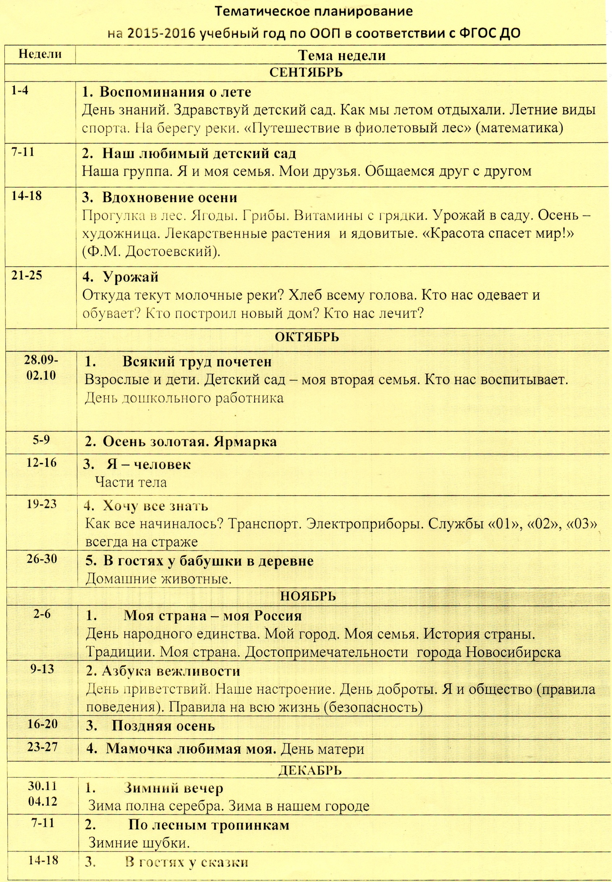**Приложение 1**

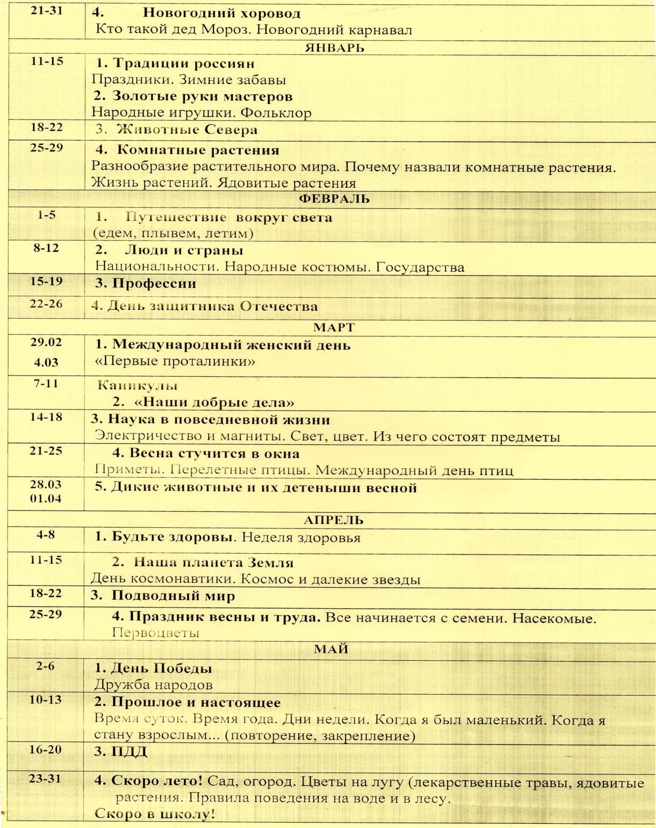

**Приложение 2**

**Перспективное планирование по развитию речи**

**Сентябрь**

1.Настольный театр «Курочка Ряба»

Цель: побуждать детей эмоционально откликаться на воспринимаемое содержание, включаться в рассказывание сказки, внятно произносить гласные звуки: а,о,у,и

2. Развивающая образовательная ситуация на игровой основе «Игрушки в гостях у ребят»(паровоз, корова, петух)

Цель: формировать умение рассматривать предметы, знать их название, выделять детали, высказываться по поводу предмета, закрепить произношение звука «у»

3. Развивающая образовательная ситуация на игровой основе «На приёме у врача»

Цель: формировать интерес к труду взрослых, познакомить с профессией врача, развивать компоненты устной речи.

4.Развивающая образовательная ситуация на игровой основе «Листопад» Рассматривание картинок на тему «Осень наступила»

Цель: уточнить представление детей о листопаде, стимулировать использование детьми в активной речи прилагательных и глаголов. Формировать умение рассматривать картинки, делиться впечатлениями.

**Октябрь**

1.Развивающая образовательная ситуация на игровой основе «Ах, какие яблочки и груши»(12, стр.40)

Цель: познакомить с названиями фруктов, формировать умение узнавать по названию и называть; согласовывать существительные с прилагательными.

2.Рассматривание картины «Таня и голуби» (О.И.Соловьёва). Игра «Чья птичка дальше улетит?

Цель: формировать умение воспринимать изображённое на картине, отвечать на вопросы воспитателя по её содержанию; повторять отдельные слова и фразы. В игре вырабатывать длительный направленный ротовой выдох.

3. Развивающая образовательная ситуация на игровой основе «Часы»

Цель: познакомить с предметом быта – часы; побуждать к звукоподражанию, способствовать правильному произношению звуков «к, т».

4. Формирование представлений о физическом образе самого себя

Цель: способствовать процессу становления образа «Я», расширять словарный запас, используя личные местоимения «я, ты».

**Ноябрь**

1.Чтение потешки «Еду, еду к бабе, к деду»

Цель: продолжить знакомство детей с малыми фольклорными формами, подвести к простейшему обобщению первых знаний о человеке по его социальному статусу, возрасту, полу

2. Развивающая образовательная ситуация на игровой основе «Петушок и его семья»

Цель: расширять представление детей о семье, закреплять названия домашних птиц, умение звукоподражать.

3. Пальчиковая игра «Сидит белка на тележке»

Цель: развивать мелкую моторику; добиваться проговаривания отдельных слов и фраз; знакомить с запасами белочки на зиму.

4. Беседа «Моя мама»

Цель: воспитывать желание говорить добрые слова о маме, с любовью относиться к близким, развивать желание порадовать.

5. Развивающая образовательная ситуация-инсценировка «Как машина зверят катала»

Цель: формировать интерес к инсценированию рассказа, согласовывать существительные с глаголом, активизировать словарь

**Декабрь**

1. Чтение немецкой песенки «Снегирёк». Составление рассказа «Птички»

Цель: воспитывать умение слушать стих, выполнять различные действия в соответствие с текстом, побудить принимать участие в составлении рассказа, поощрять попытки рассказывать о птичках из личных наблюдений

2. Развивающая образовательная ситуация на игровой основе «Звери в зимнем лесу»

Цель: поддерживать инициативу вступать в речевое общение, развивать и активизировать словарь, учить согласовывать существительные с прилагательными, развивать слуховое внимание

3. Знакомство с русской народной сказкой «Козлятки и волк»

Цель: вызвать интерес к сказке через показ кукольного театра, воспитывать умение эмоционально откликаться на воспринимаемое, включаться в рассказывание сказки; развивать слуховое внимание и интонационную выразительность речи

4. Развивающая образовательная ситуация «Наряжаем ёлку»

Цель: учить действовать по словесному указанию воспитателя, активизировать словарный запас, способствовать развитию речи, как средства общения

**Январь**

1. Чтение и разыгрывание потешки «Как по снегу, по метели трое саночек летели»

Цель: продолжать знакомство малышей с малыми фольклорными жанрами, отражающими элементы народного быта

2. Развивающая образовательная ситуация «Комнатные растения»

Цель: формировать представление о комнатных растениях, развивать общение со взрослыми и детьми.

3. Рассматривание картинок, фотографий «Животные Севера»

Цель: формировать представление о животных Севера (белый медведь, морж, тюлень), умение отвечать на вопросы, различать взрослых и детёнышей.

**Февраль**

1.Чтение стихотворения Т.Волгиной «Паровоз».Речевая игра «Паровоз»

Цель: продолжать знакомить с транспортом, вызвать желание слушать стихотворение, способствовать запоминанию; развивать речевое дыхание

2. Развивающая практическая ситуация на игровой основе «Знакомство с куклой в национальном костюме»

Цель: научить детей узнавать и называть своё имя и имена других детей; вызвать желание общаться, расспрашивать куклу.

3. Беседа- игра «Найди картинку, попроси товарища найти такой предмет»

Цель: знакомить детей с военной техникой, формировать умение узнавать и называть предмет на картинке, вступать в контакт со сверстниками.

4. Развивающая образовательная ситуация «Что подарим маме?»

Цель: закрепить знания о знакомых предметах (посуда, игрушки, предметы быта); формировать умение строить предложения.

**Март**

1. Сюжетно-ролевая игра «Парикмахерская»

Цель: закрепить знания о профессии парикмахера; активизировать в речи глаголы «стричь, причёсывать».

2. Опыты с водой (в парах)

Цель: формировать умение играть вместе, вступать в речевой контакт друг с другом, делиться впечатлениями.

3. Развивающая образовательная ситуация на игровой основе «Весна, весна, и все ей рады»

Цель: дать детям представление о весенних изменениях в природе; обогащать и активизировать словарь детей.

**Апрель**

1.Развивающая образовательная ситуация «Найди маму и позови»

Цель: формировать умение правильно называть животных и их детёнышей; рассказать об их особенностях. выделять и называть части тела, предметы одежды куклы; соотносить со словом игровые действия с куклой; внятно произносить звуки «о,а» в звукоподражании

2. Развивающая образовательная ситуация на игровой основе «Полёт в космос»

Цель: активизировать речь детей, побуждая отвечать на вопросы; закрепить чёткую и правильную артикуляцию при произношении гласных: А, О, У, И, Э

3.Игра-инсценировка «Оля и Айболит

Цель: формировать умение выделять и называть части тела, предметы одежды куклы; соотносить со словом игровые действия с куклой.

4. Речевая игра «Утёнок и гусёнок». Чтение стихотворения М. Клоковой «Белые гуси» Цель: формировать умение различать и называть домашних водоплавающих птиц, закреплять правильное звукопроизношение, умение понимать содержание произведения.

**Май**

1. Рассматривание игрушек военной техники

Цель: познакомить детей с игрушками военной техники, учить рассматривать предметы, повторять их названия, выделять детали, высказываться по поводу предмета.

2. Рассматривание дерева за окном и на картинках

Цель: закрепить представление детей о дереве, учить узнавать среди других растений, выделять признаки весны (маленькие зелёные листочки появляются из почек); побуждать находить на картинках дерево в разные времена года.

3. Сюжетно-ролевая игра «Водители и пешеходы»

Цель: знакомить детей с правилами дорожного движения, активизировать словарь

4. Развивающая образовательная ситуация на игровой основе «Скоро лето!»

Цель: дать детям представление о летних изменениях в природе; обогащать и активизировать словарь детей.

**Приложение 3**

**Перспективное планирование по ознакомлению с окружающим миром (предметы, люди, природа)**

**Сентябрь**

1. Развивающая образовательная ситуация на игровой основе «Есть у солнышка дружок – голосистый петушок»

Цель: формировать бережное отношение к окружающему миру, формировать умение по словесному описанию находить предметы, обогащать словарь детей существительными солнышко, лучи, тучи, прилагательными тёплое, ласковое, длинный, короткий

2.Знакомство с предметной средой группы

Цель: помочь детям получить отчётливые представления о предметах ближайшего окружения, необходимые для адекватного использования их в разнообразных видах детской деятельности

3. Развивающая образовательная ситуация на игровой основе «Накормим куклу обедом»

Цель: познакомить с профессией повара в детском саду; уточнить с детьми назначение посуды; воспитывать умение последовательно выполнять и называть действия, закреплять желание заботиться о кукле.

4. Развивающая образовательная ситуация «Оденем куклу Машу на прогулку».Рассматривание картинок «Что делают люди осенью?»

Цель: формировать у детей представление о предметах одежды осенью; активизировать словарь: шапочка, куртка, ботинки, надевать, завязывать. Познакомить с особенностями осенней природы, с трудом людей осенью; формировать умение составлять предложения из 2-3-х слов.

**Октябрь**

1. Развивающая образовательная ситуация «Степашка в гостях у ребят»

Цель: познакомить с морковкой, как овощной культурой, обогащать словарь прилагательными и глаголами: твёрдая, красная, сладкая, хрустит, можно натереть на тёрке

2.Наблюдение за птичкой

Цель: познакомить с птичкой, обогащать словарь существительными, обозначающими части тела птицы, глаголами, указывающими е способы передвижения

3. Развивающая образовательная ситуация на игровой основе «Поедем в гости к зайчику на автобусе»

Цель: расширить представление детей об автобусе, уметь находить его среди различных видов транспорта, называть основные части

4. Развивающая образовательная ситуация на игровой основе «Мишка-Топтыжка знакомится с ребятками»

Цель: развивать интерес детей друг к другу, желание запомнить имена, способствовать становлению образа «я», формированию умения действовать согласованно в игре

**Ноябрь**

1. Развивающая образовательная ситуация на игровой основе «Мама, папа и я – вместе дружная семья»

Цель: формировать элементарные правовые понятия у детей раннего возраста, а именно: каждый ребёнок имеет право на семью и заботу родных и близких

2. Развивающая образовательная ситуация на игровой основе «Деревенские звуки» (использование аудиокассеты)

Цель: больше узнать о звуках, издаваемых животными, формировать умение правильно называть животное, звукоподражать, обогащать словарь глаголами: мычит, лает, пищит, крякает

3.Рассматривание картинок на тему «Как живут дикие звери осенью?»

Цель: дать начальные представления о лесе и некоторых его обитателях, их образе жизни осенью, формировать умение узнавать и называть

4. Практическая образовательная ситуация «Из чего и как мама варит суп»

Цель: активизировать в речи детей названия овощей и предметов кухонной посуды, формировать умение называть продукты и действия, совершаемые с ним (разрезать, посолить, перемешать)

5. Развивающая образовательная ситуация на игровой основе «Мишка-Топтыжка приносит подарки»

Цель: развивать в детях доброжелательность к сверстникам, стремление участвовать в общем игровом действии; формировать умение здороваться, прощаться, благодарить

**Декабрь**

1.Ознакомление со свойствами снега. Игра «Снежинки».Опыт – таяние снега

Цель: познакомить со свойствами снега(холодный, белый, блестит на солнце); формировать умение делать вывод из опыта

2. Развивающая образовательная ситуация на игровой основе «Лесные звуки». (использование аудиокассеты)

Цель: познакомить детей с разнообразием звуков в природе, формировать умение слушать, угадывать и называть, что за звук, звукоподражать

3. Развивающая образовательная ситуация на игровой основе «Зайчата в гостях у детей»

Цель: развивать сенсорные способности, воспитывать заботливое отношение к животным. Упражнять в чтении знакомых стихов

4. Практическая образовательная ситуация «Разноцветные льдинки» Опыт «Зависимость состояния воды от температуры»

Цель: познакомить со свойствами воды в твёрдом и жидком состоянии, показать, как цветная вода превращается в цветной лёд; закрепить представление о том, что превращение воды в лёд зависит от температуры

**Январь**

1.Рассматривание малых скульптур птиц

Цель: вызвать интерес от рассматривания скульптур маленьких птиц, дымковской игрушки, заводной птички; самостоятельно высказывать своё мнение об увиденном, выделять части тела птиц, называть

2. Практическая образовательная ситуация «Будем ухаживать за растениями»

Цель: познакомить детей с некоторыми растениями, их строением, способах ухода, вызвать желание ухаживать за цветами

3. Развивающая образовательная ситуация «Север и его обитатели»

Цель: познакомить детей с животными Севера, их образом жизни, формировать умение узнавать и называть их

**Февраль**

1.Беседа «На чём люди ездят»

Цель: привлечь детей к обмену впечатлениями о знакомых видах транспорта; формировать умение выделять и называть яркие признаки отдельных транспортных средств, их назначение, внятно произносить звукоподражания – громко и тихо

2. Развивающая образовательная ситуация «Мы принимаем гостей»

Цель: познакомить детей с куклами в национальных костюмах, развивать интерес детей к совместным играм и действиям, способствовать пробуждению отзывчивости

3.Рассматривание картинок «Военная техника»

Цель: знакомить детей с военной техникой (танк, пушка, военная машина), дать представление о празднике «День защитника Отечества»

4. Развлечение «Бабушка Арина в гости к нам пришла»

Цель: закреплять знания детей о предметах мебели и её назначении, формировать умение принимать роль продавца, грузчика, покупателя, водителя

**Март**

1.Сюжетно-ролевая игра «Мебельный магазин»

Цель: познакомить детей с русским народным бытом, печкой; расширять словарный запас.

2. Практическая образовательная ситуация «Игры с магнитами»

Цель: познакомить детей с магнитами, их свойствами; вызвать желание экспериментировать с разными предметами (притягивает – не притягивает)

3.Рассматривание дерева

Цель: закрепить представление детей о дереве, формировать умение узнавать среди других растений, показать многообразие деревьев; побуждать к эмоциональному восприятию красоты деревьев

**Апрель**

1. Развивающая образовательная ситуация на игровой основе «Лес и его обитатели весной»

Цель: познакомить детей с образом жизни некоторых лесных обитателей весной, формировать умение узнавать и называть животных и их детёнышей

2. Развивающая образовательная ситуация на игровой основе «Космическое путешествие»

Цель: познакомить детей в игровой форме с космосом, вызвать положительные эмоции, развивать сенсорные способности

3.Развивающая образовательная ситуация на игровой основе «Надо, надо умываться по утрам и вечерам»

Цель: развивать мелкую моторику и словотворчество, продолжать формировать навыки гигиены, воспитывать желание быть опрятным

4. Наблюдения за рыбками в аквариуме

Цель: познакомить с представителями подводного мира – рыбами, их образом жизни: как дышат, чем питаются; помочь осознать, что рыбки живые и нуждаются в уходе

**Май**

1.Беседа «Кому установили памятник»

Цель: знакомить с подвигами воинов, которым установили памятник. Объяснить, как важно помнить людям о героях

2. Развивающая образовательная ситуация «Взрослые и дети рядом с нами»

Цель: закрепить представления малышей о взрослых и детях, рассматривать изображения, объединять в группы по признаку возраста; различать одежду для взрослых и детей по величине

3. Развивающая образовательная ситуация на игровой основе «Осторожно – дорога»

Цель: закрепить знания о транспорте, светофоре, формировать знания о правилах дорожного движения( идти только со взрослым за руку, не отвлекаться, обращать внимание на светофор)

4.Рассматривание одуванчиков

Цель: обогатить и уточнить представления детей о растениях своего участка, воспитывать умение находить одуванчики, рассматривать, рассказывать о них

**Приложение 4**

**Перспективное планирование**

**Сенсорное развитие. Первые шаги в математику.**

**Сентябрь**

1.Игры в центре воды и песка с маленькими и большими игрушками.

Цель. Обращать внимание детей на величину, делать ее значимым признаком, закреплять знание слов «большой», «маленький»

2.Дидактическая игра «Оденем кукол»

Цель: познакомить с красным и зелёным цветом, формировать умение соотносить предметы по цвету

3.Развивающая образовательная ситуация на игровой основе «Построим башенку»

Цель: обращать внимание детей на величину, закреплять знание слов «большой», «маленький»

4. Развивающая образовательная ситуация на игровой основе «Осенний букет»

Цель: активизировать представления о цвете, закреплять знание названий цветов, группировать осенние листья по цвету

**Октябрь**

1.Дидактическая игра «Что нам привёз Мишутка?»

Цель: формировать умение определять форму и размер предмета (овощей) путём осязательного обследования

2.Математическая игра «Какая птичка улетела?»

Цель: развивать наблюдательность, внимание , умение находить различия

3. Дидактическая игра «**Удивительные круги»**

Цель: познакомить ребят с такой геометрической фигурой, как круг, повторить названия основных цветов (красный, зеленый и желтый) и размеров предметов, развивать мелкую моторику пальцев, память

4.Дидактическая игра **«Разноцветные квадраты»**

Цель: познакомить ребят с такой геометрической фигурой, как квадрат, повторить названия основных цветов и размеров предметов, развивать мелкую моторику пальцев, память, наблюдательность.

**Ноябрь**

1.Развивающая образовательная ситуация на игровой основе «Разноцветные фонарики»

Цель: формировать умение видеть не только множество в целом, но и его составные части, каждая из которых отличается определённым цветом; сопровождать действия словами: поровну, столько же

2.Математическая игра «Мишутка в гостях у ребят»

Цель: формировать умение различать понятия «один, два, много»; находить в окружающей обстановке один и много предметов (игрушки-животные); закреплять названия животных, умение различать по величине

3.Математическая игра «Что катится?»

Цель: продолжать знакомить малышей с формой предметов, различать, называть кубик, шарик

4. Развивающая образовательная ситуация на игровой основе «Собери бусы».

Цель: формировать умение чередовать предметы по форме.

5. Развивающая образовательная ситуация на игровой основе «Поможем зайке собрать шарики»

Цель: формировать умение фиксировать внимание на форме предметов, различать по размеру; понимать слова: такой, не такой, большой, маленький

**Декабрь**

1. Дидактическая игра «Подбери машинку по цвету».

Цель: закреплять умение группировать объекты по цвету и обучать детей соотносить разнородные объекты по цвету.

2.Развивающая образовательная ситуация на игровой основе « Как звери выбирали себе место»

Цель: закреплять умение различать и называть игрушки, изображающие зверей, понимать и использовать слова: рядом, далеко, подальше, поближе, впереди, позади

3. Дидактическая игра «Что подарила бабушка?».

Цель: закреплять представления о четырёх цветах, формировать умение выделять цвет, отвлекаясь от других признаков предметов.

4.Математическая игра «Разложи подарки в коробки»

Цель: формировать умение различать геометрические фигуры, называть их, группировать по величине, цвету

**Январь**

1.Развивающая образовательная ситуация на игровой основе «Матрёшки в гостях у ребят»

Цель: закреплять умение различать предметы по количеству, величине; ввести в речевое обращение слова: выше, ещё выше; воспитывать доброжелательность

2. Дидактическая игра «Цветы для Кати».

Цель: познакомить с приёмами составления горшочка из частей путём накладывания на силуэт, подбора цветочков разного цвета для посадки в горшочек.

3.Дидактическая игра «У белого медвежонка день рождения, готовим угощенье»

Цель: формировать умение группировать геометрические фигуры (овалы и круги) по форме, отвлекаясь от цвета и величины

**Февраль**

1.Дидактическая игра «Подбери фигуру».

Цель: закреплять представления детей о геометрических формах, упражнять в их названии.

2.Дидактическая игра «Выложи по образцу».

Цель: вырабатывать у детей умение воспринимать взаимное расположение фигур на плоскости.

3.Дидактическая игра «Чередование флажков».

Цель: совершенствовать умение детей сравнивать предметы по цвету.

4.Развивающая образовательная ситуация на игровой основе «Бусы для мамы».

Цель: закреплять умение чередовать предметы по форме.

**Март**

1.Развивающая образовательная ситуация на игровой основе «Построй свой домик». Игра с палочками Кюизенера

Цель: закрепить цвета: красный, синий, зелёный, жёлтый; формировать умение объединять предметы в совокупности по общему признаку

|  |  |  |  |
| --- | --- | --- | --- |
| я | 2.Развивающая образовательная ситуация на игровой основе «Окрашивание воды».  Цель: закрепить знание цветов; познакомить детей с оттенками цвета  3.Дидактическая игра «Сделай картинку».  Цель: формировать умение составлять картинку из разных частей.  **Апрель**  1.Развивающая образовательная ситуация на игровой основе «Здравствуй, зоопарк»  Цель: продолжать закреплять знания детей о количестве. Правильно называть количество предметов словами: один, два, три.  2.Развивающая образовательная ситуация на игровой основе «Куклам пора спать».  Цель: развивать глазомер при выборе предметов.  3.Дидактическая игра «В стране фигурок».  Цель: закреплять знания детей о форме, умение подбирать предметы по геометрическому образцу.  4.Развивающая образовательная ситуация на игровой основе «Гуси и гусята»  Цель: формировать умение чередовать предметы по цвету, делая выбор элементов трёх заданных цветов из пяти предложенных  **Май**  1.Дидактическая игра «Разноцветные ленточки»  Цель: формировать умение различать цветовые тона путём сравнения их друг с другом и прикладывая к образцу; совершенствовать зрительное восприятие  2.Развивающая образовательная ситуация на игровой основе «Курочка и цыплята»  Цель: обратить внимание на то, что цвет является признаком разных предметов и может служить для их обозначения   |  |  | | --- | --- | |  | 3.Дидактическая игра «Найди в группе игрушки (красного, зелёного) цвета».  Цель: выявлять способности устанавливать сходство и различие в предметах на основе зрительного анализа, закреплять знания детей цветов светофора  4.Дидактическая игра «Собери картинку»  Цель: закреплять умение видеть форму в предмете, составлять целое из геометрирических фигур | |

**Приложение 5**

**Перспективное планирование развития игровой деятельности**

**Сентябрь**

**Цель: наладить доверительные отношения с каждым ребёнком, вызвать интерес к детскому саду**

**Игровое взаимодействие**

1.Игры с песком (печём пирожки, пирожное из формочек)

Развивать тактильные ощущения

2.Игры с водой (вымоем машину, заводные игрушки, уточки поплыли)

Развивать тактильные ощущения

3.Пальчиковые игры (В.Цвынтарный)

Развиваем речь

4.Сюжетные игры (катаем куколку на лошадке, испечём булочку для куколки, нарядимся, пойдем в гости, уложим куколку спать, медвежонок в гостях у ребят, покормлю мишку оладушками, покатаю медвежонка на машине)

Формировать предметно-игровое взаимодействие с сюжетными игрушками

5.Игры с дидактическими игрушками (весёлые пирамидки, маленькие матрёшки, собери шишки в корзинку)

Способствовать накоплению игрового опыта

6.Игры-забавы (ловись, рыбка; плыви, кораблик; нежно гладим мы зверят)

Вызвать положительные эмоции

**Играем и строим**

Цель: знакомить со строительным материалом, вызвать желание строить

1.Строительные игры с кубиками, кирпичиками (башенка для матрёшки, птички, домик из кубика и призмы, домик из двух кубиков и призмы, маленькая башенка, большая башня, дорожка для машины, мишка идёт по дорожке)

2.Игры с конструктором «Лего»

3.Игры с мягкими модулями(поедем на машине, построим дом)

**Развиваем движения**

1.Игровые упражнения(пройди по дорожке, в гости к мишке, найди кораблик. Мишка косолапый, скати с горки, найди собачку, мышка)

2.Подвижные игры (Лошадка, Догони птичку, Собери мячики, Карусели, Догони собачку, Поймаю, Кот и мышки, Колокольчик, Весёлые ножки)

Режиссерские игры

Содержанием элементарных режиссерских игр становятся непосредственные впечатления от окружающей действительности (по улице едут машины и идут люди;

мама укладывает дочку спать и накрывает одеялом и пр.).

Разыгрывание сюжетов многократно повторяемых сказок и потешек.

Сюжетная и предметная игры тесно переплетаются: ребенок действует с шариками, бусинами как с предметами, закутывает их в платочек, качает, возит; шарики становятся птенчиками в гнездышке и опять превращаются в шарики.

Сюжетно-отобразительные и сюжетно-ролевые игры

Отображение в сюжетно-ролевой игре бытовых действий, взрослых, семейных отношений, передача рисунка роли: как доктор слушать больного и делать укол, как шофер крутить руль, как парикмахер подстригать волосы, как кассир выдавать чек и пр. В совместной игре со взрослым воспроизведение действий,

характерных для персонажа, проявление добрых чувств по отношению к игрушкам (приласкать зайчика, накормить куклу).

**Октябрь**

Цель: формировать предметно-игровое взаимодействие с сюжетными игрушками, реализовывать одну игровую цель

1. Покорми куклу (действовать с посудкой)

-реализация данной цели при помощи других сюжетных игрушек(мишка тоже хочет кушать)

2. Одену куклу после сна (использовать предметы по назначению)

-с другими игрушками

3. Умою куклу (прививать положительное отношение к умыванию)

4. Мишка делает зарядку

5. Покатаю собачку на машине

**Ноябрь, декабрь**

Приобщение детей к новым игровым целям, при котором основным побудителем становится общение со взрослым

Цель: побуждать проявлять игровую инициативу, реализовывать 2-3 игровые цели, использовать предметы – заместители

1. Кормление

2. Поездка на транспорте

3. В гости

Прохождение игры в три этапа:

- игровые действия воспитателя направлены на детей

- игровые действия детей направлены на воспитателя

- игровые действия детей направлены на игрушку

Развёртывание игровых действий с сюжетными игрушками, предметами – заместителями и с помощью воображаемых предметов

Цель: подводить детей к самостоятельному поиску средств и способов достижения цели, формировать игровые действия с помощью воображаемых предметов

1. Варим компот для Кати

- ягоды – муляжи

- ягоды – предметы-заместители(мозаика)

- ягоды – воображаемые

2. Чаепитие

После чаепития:

- прогулка с куклой

- поездка на машине

- в магазин

3. Солим капусту

4. Поездки на транспорте в лес:

- собрали грибы, привезли домой, сварили, съели, помыли посуду

- встреча с ёжиком

5. В гости пришла корова(игрушка)

Дети кормят воображаемой травой, пьют молоко

**Январь, февраль**

Подготовка детей к принятию роли

Цель: формировать у детей способность «превращаться в знакомое животное», развивать образно-ролевую игру

Учимся превращаться в животных, птиц:

Кошка и котята

Цирковые лошадки

Белка и бельчата

Зайчиха и зайчата

Лиса и лисята

Воробьиха и воробушки

Коза и козлята

Цель: побуждать выстраивать в игре смысловые цепочки из 2-3 игровых действий

Игры в кукольном уголке:я-мама

- приготовлю обед, покормлю Катю, уложу спать

- одену на прогулку, схожу за молоком, сварю кашу

- встречаю гостей

Игры в строительном уголке:я-строитель

- построю гараж

- построю сарайчик для коровы, поеду за сеном, покормлю корову

- построю дом, позову гостей

**Март, апрель**

Цель: побуждать детей в самостоятельной игре развёртывать игровые цепочки, вызвать с помощью игрушки или речевого общения ответное действие сверстника

Направлять детей на самостоятельные игры:

- поставить машины около строительного материала

- вынести тазики, тряпочки

- расставить новую посуду на столе

Побуждать играть вместе:

- Лена и Света готовят обед, Костя и Саша поехали в магазин за хлебом

- помоги Мише отремонтировать машину, построить гараж…

Цель: формировать у детей элементарное ролевое поведение, продолжать развивать образно-ролевую игру

Готовимся принимать роль предметов:

Паровоз

Машина

Самолёт

Цветок

Дерево

Играем во взрослых

Цель: приобщать детей к неожиданным и интересным поворотам сюжета игры, готовить к сюжетно-ролевой игре

1. Игра в кукольном уголке. Заболела кукла:

- приходит врач – воспитатель в белом халате

- мишка съел много ягод – нужен врач

- воспитатель – врач не справится один, нужен ещё врач – ребёнок (надевает халат, шапочку)

- халаты, шапочки в медицинском уголке

2. Собираемся в гости. Надо сделать причёски:

- воспитатель – парикмахер

- ребёнок – парикмахер

- красивая накидка в уголке парикмахера

**Май**

Цель: продолжать готовить детей к сюжетно – ролевой игре, игровому взаимодействию в рамках общего сюжета

1. Продолжать принимать роль взрослых:

- шофёр

- повар

- продавец

2. Инсценирование с детьми сказок

- Репка

- Теремок

- Колобок

3. Развёртывание простых сюжетов в различных игровых зонах с сюжетными игрушками, предметами-заместителями, с воображаемыми предметами:

- игры с куклами-дочками (купание, одевание, кормление, прогулки)

- игры со строительным материалом(домики для зверят; привезти кирпичики, сено, покормить зверят; заболела лошадка – отвезти к врачу; съездить за лекарством)

- дети – цветы, воспитатель – солнце, ребёнок – дождик

**Приложение 6**

**Перспективное планирование по изобразительной деятельности**

**Сентябрь**

1.Рисование. «Зёрнышки для цыплят»

Цель: вызвать интерес к рисованию, формировать умение рисовать точки пальчиком. Воспитывать отзывчивость и доброту.

2.Рисование. «Посудка для гостей»(рисуем пальчиком)

Цель: продолжать формировать умение делать примакивания пальчиком, украшая шаблоны посуды, развивать фантазию

3.Рисование. «Лопатки»

Цель: формировать умение правильно держать фломастер, рисовать палочки – прямые вертикальные линии, контролировать длину линии, её начало и конец

4.Рисование «Красивые листочки»

Цель: вызвать интерес к технике печатания, формировать умение наносить краску на листья и создавать изображения отпечатков; развивать чувство цвета

**Октябрь**

1.Рисование «Помидоры в банке»(рисуем овощами)

Цель: формировать умение рисовать с помощью штампа, используя разрезанный картофель, ориентироваться на листе бумаги, развивать мелкую моторику, закреплять красный цвет

2.Рисование « Дождик»

Цель: формировать умение правильно держать кисть, смачивать ворс («хвостик»), набирать краску и ставить отпечатки приёмом « примакивание». Создать условия для экспериментирования с новым для детей художественным инструментом (кисточкой). Развивать чувство цвета и ритма.

3.Рисование «Дорожки для машин»

Цель: формировать умение правильно держать фломастер, рисовать дорожки – прямые горизонтальные линии, развивать зрительное восприятие пространства

4.Рисование «Весёлые ладошки»

Цель: показать детям возможность получения изображения с помощью отпечатков ладошек; вызвать эмоциональный отклик на необычный способ рисования

**Ноябрь**

1.Рисование «Заборчик к домику»

Цель: формировать умение проводить линии сверху вниз; обмакивать кисть в краску по мере надобности; воспитывать у детей отзывчивость, доброжелательность.

2. Аппликация «Котёнок»

Цель: вызвать у детей интерес к нетрадиционной аппликации, предоставляя возможность вабрать материал (нитки или вату), формировать умение наносить клей на основу, делать шубку котёнку

3..Морковка для зайчика(рисуем овощами)

Цель: продолжать формировать умение рисовать овощами, формировать интерес к рисованию, воспитывать отзывчивость

4.Аппликация.Открытка в подарок маме

Цель: продолжать знакомить детей с качествами бумаги, обогащать словарь названиями качеств бумаги и действий по её обследованию. Вызвать желание проявить внимание к маме

5. Рисование «Угостим вкусным соком»

Цель: продолжать вызывать интерес к работе краской, добиваться своевременного насыщения ворса кисти краской и свободного равномерного наложения мазков

**Декабрь**

1.Рисование.Выпал беленький снежок

Цель: формировать умение делать отрывистые примакивания кисточкой, развивать воображение, закрепить белый цвет

2. Раскрашивание «Белочка»

Цель:ознакомление с новым видом рисования – раскрашиванием контурных картинок в книжках – раскрасках. Освоение способа сплошной заливки силуэта. Создание интереса к « оживлению» и расцвечиванию картинки. Развитие восприятия. Воспитывать интерес к рисованию красками, аккуратность, самостоятельность.

3.Аппликация с элементами рисования «Колобок покатился по лесной дорожке»

Цель: формировать умение создавать выразительный образ Колобка в технике бумажной пластики: сминать бумажную салфетку в комок, раскатывать в ладошках и наклеивать на дорожку, нарисованную фломастером в виде кривой линии. Развивать чувство формы, мелкую моторику, согласованность в работе обеих рук. Воспитывать интерес к изображению сказочных героев доступными средствами.

4.Рисование «Маленькая ёлочка в гости к нам пришла»

Цель: формировать умение располагать фонарики определённого цвета, используя дидактическую игру «Укрась ёлочку»; закреплять умение рисовать пальчиками, используя разные цвета; закреплять знания основных цветов; развивать эстетическое восприятие, желание рисовать.

**Январь**

1.Рисование «Расписной поднос»

Цель: познакомить детей с расписными предметами быта, вызвать желание расписать заготовку – поднос, используя тычки и кисточку

2. Рисование мятой бумагой «Полюбуйся на герань»

Цель: формировать умение наносить ритмично рисунок с помощью штампа (мятая бумага): окунать в густую гуашь, а затем прижимать к листу бумаги, развивать эстетическое восприятие, желание рисовать

3.Аппликация «Белый медведь»

Цель: вызвать интерес к нетрадиционной аппликации при помощи манной крупы, формировать умение наносить клей на основу, делать шубку медведю

**Февраль**

1.Рисование поролоновым тампоном «Колёса поезда»

Цель: формировать умение рисовать поролоновым тампоном круглые колёса в нужном месте на листе. Развивать речь и мышление. Воспитывать навыки коллективной работы.

2.Аппликация. «Цветы для друзей»

Цель: продолжать формировать умение приклеивать картинки, нанося клейстер пальцем. Формировать пространственные представления – правильно располагать изображения на основе

3.Рисование. «Флажок»

Цель: упражнять в расположении линий сверху вниз при закрашивании флажка, продолжать вызывать интерес у детей к рисованию гуашью, формировать умение правильно держать кисть

4.Рисование «Разноцветные шарики»

Цель: вызвать у детей интерес к рисованию воздушных шариков гуашевыми красками. формировать умение рисовать предметы овальной формы: создавать контурные рисунки – замыкать линию в кольцо и раскрашивать, повторяя очертания нарисованной фигуры. Воспитывать интерес к рисованию красками, аккуратность, самостоятельность

**Март**

1.Рисование «Расчёска»

Цель: упражнять в ритмичном расположении коротких линий, продолжать вызывать интерес к рисованию фломастерами, правильно держать

2.Рисование « Мячики»

Цель: продолжать формировать умение правильно держать карандаш, рисовать круги разного диаметра, располагать равномерно на листе

3.Рисование. «Вот какие у нас сосульки»

Цель: вызвать интерес к изображению сосулек, формировать умение проводить вертикальные линии разной длины, рисовать кистью

**Апрель**

1.Рисование. «Ёжик»

Цель: продолжать формировать умение правильно держать в руке карандаш, рисовать иголочки одинаковой длины, располагать их равномерно на фигурке ёжика

2.Рисование «Солнышко, солнышко, раскидай колечки»

Цель: вызвать интерес к рисованию весёлого солнышка, играющего с колечками. Показать сходство и различие между кругом и кольцом (по виду и способу изображения). Создать условия для самостоятельного выбора материалов и средств художественной выразительности. Упражнять в рисовании кистью

3.Рисование «Полотенце» (печатаем овощами)

Цель: закрепить технику печатания штампами из овощей, навыки гигиены, названия цветов, развивать фантазию

4.Рисование. «Рыбка»(рисуем ладошкой)

Цель: вызвать интерес к рисованию ладошкой, формировать умение аккуратно прикладывать ладонь, развивать воображение, закреплять знания цветов

**Май**

1.Рисование «Вот какой у нас салют!»

Цель: вызывать интерес к рисованию салюта в сотворчестве с педагогом. Создать условия для экспериментирования с разными материалами. Продолжать освоение способа «принт» (печать): ставить отпечатки тряпочками, ватным тампоном, пробкой. Воспитывать интерес к наблюдению красивых явлений в окружающем мире

2.Рисование с элементами аппликации «Вот какие у нас цыплятки!»

Цель: вызывать интерес в сотворчестве с педагогом и другими детьми создавать образ цыплят с помощью ватных дисков; развивать чувство формы и цвета. Воспитывать самостоятельность.

3.Рисование «Светофор»

Цель: закреплять умение пользоваться тычками, знание зелёного, красного цвета; знакомить с правилами дорожного движения

4.Рисование.Одуванчики в траве

Цель: развивать у детей замысел, подводить к передаче композиции

**Приложение 7**

**Перспективное планирование по лепке**

**Сентябрь**

1.Червячки для цыплёнка

Цель: познакомить с пластилином и его свойствами, формировать умение раскатывать валик из пластилина на дощечке, развивать интерес к литературным произведениям, воспитывать отзывчивость

2.Цветные карандаши

Цель: продолжать формировать умение раскатывать столбики на дощечке, сплющивать один конец столбика; развивать умение различать и называть цвета. Развивать интерес к сказкам

3.Шлёп-шлёп лепёшечка

Цель: познакомить с мягким тестом, формировать умение разминать пальцами и ладонями обеих рук, шлёпать по тесту, развивать мелкую моторику

4. Падают, падают листья

Цель: формировать умение создавать рельефные изображения из пластилина - отщипывать кусочки жёлтого, оранжевого, красного цвета, прикладывая к фону и прикреплять (прижимать, примазывать) пальчиками. Вызвать интерес к составлению длинной дорожки из отдельных пластилиновых «картинок». Развивать чувство цвета, тактильные ощущения. Укреплять пальчики и кисти рук.

**Октябрь**

1.Огород

Цель: формировать умение вдавливать детали в пластилиновую основу, располагать рядами на равном расстоянии друг от друга; развивать мелкую моторику

2.Дождик

Цель: формировать умение надавливающим движением указательного пальца размазывать пластилин на картоне, развивать мелкую моторику

3.Подсолнух

Цель: формировать умение отрывать кусочки пластилина, расплющивать пальцем на шаблоне; сопровождать слова стихотворения движениями; знакомить с чёрным цветом

4.Следы в тесте

Цель: развивать интерес к созданию изображений на тесте, тактильные ощущения воспитывать любознательность, инициативность

**Ноябрь**

1.Окно в домике

Цель: продолжать формировать умение раскатывать столбики из пластилина, выравнивать их по размеру, соединять концы. Воспитывать отзывчивость и доброту

2.Мисочка для кошечки

Цель: вызвать интерес к созданию объёмных фигурок из теста: раскатывание комочков теста круговыми движениями и лёгкое сплющивание; развивать чувство формы, мелкой моторики

3.Угостим птичек

Цель: продолжать знакомить с тестом и его свойствами; формировать умение отщипывать маленькие кусочки теста; формировать интерес к работе с тестом

4.Баранки для мамы

Цель: формировать умение раскатывать на доске валики, сгибать их в колечки, воспитывать доброжелательность

5.Морковка для зайчика

Цель: познакомить с содержанием русской народной песенки; вызвать интерес к действиям с пластилином, обогащать сенсорный опыт путем выделения формы предметов, совершенствовать умение раскатывать пластилин между ладонями; закрепить красный цвет; воспитывать умение радоваться своим работам

**Декабрь**

1.Снежки(из ваты)

Цель: познакомить с клейстером, доставить радость от лепки снежков, обмазывании их клейстером, развивать воображение

2.Зайчик

Цель: закрепить умение скатывать шарики(туловище, голова) и раскатывать столбики( уши ), формировать умение соединять детали, делать глазки

3.Колобок

Цель: закрепить умение скатывать шарики из пластилина на доске кругообразными движениями, воспитывать доброжелательное отношение к игровым персонажам; формировать умение пользоваться дополнительным материалом

4.Ёлка

Цель: закрепить умение отщипывать маленькие кусочки пластилина и скатывать шарики. Надавливать пальцем на шарик, прикрепляя к основе, размазывать пластилин на картоне

**Январь**

1.Снеговик

Цель: закрепить умение скатывать шарики из пластилина на доске, формировать умение накладывать шарики друг на друга, лепить из пластилина нос-морковку, глазки

2.Цветы

Цель: продолжать закреплять умение отщипывать кусочки пластилина и скатывать из них шарики, надавливать пальцем на шарик, прикрепляя к основе, размазывать надавливающим движением пальца, развивать мелкую моторику

3.Медвежонок

Цель: вызвать интерес к лепке из киндер-капсулы, воспитывать доброжелательность

**Февраль**

1.Самолёт

Цель: продолжать закреплять умение раскатывать столбики и соединять их. Формировать умение сопровождать слова стихотворения соответствующими движениями

2.Конфетки для друзей

Цель: продолжать закреплять умение детей круговыми движениями рук скатывать из пластилина шарики; прямыми движениями раскатывать толстые столбики; оформлять поделки

3. Звёздочка

Цель: вызвать интерес к лепке способом размазывания пластилина по трафарету, закрепить красный цвет.

4.Печенье для мам и бабушек

Цель: формировать умение скатывать шарики из теста, сдавливать, придавая форму печенья, украшать семечками, крупой, развивать фантазию; вызвать желание сделать приятное

**Март**

1.Витамины в баночке

Цель: закрепить умение отрывать маленькие кусочки пластилина, скатывать шарики пальчиком на доске, надавливать на шарик, прикрепляя его к основе

2.Мыльные пузыри

Цель: формировать умение наносить пластилин на картон; делать оттиски на пластилине крышкой от фломастера. Развивать речь, чувство ритма, мелкую моторику пальцев

3.Солнышко

Цель: закреплять умение надавливающим движением указательного пальца размазывать пластилин на картоне; развивать мелкую моторику, закрепить жёлтый цвет

**Апрель**

1.Ёжик(из глины)

Цель: познакомить с глиной, её свойствами, продолжать закреплять умение скатывать шарик, втыкать семечки-иголочки ёжика, делать глазки, развивать воображение

2. Ночное небо

Цель: вызвать интерес к лепке при помощи формочек (луна, звёзды); развивать моторику, воображение

3.Яблоко

Цель: закрепить умение скатывать шар круговыми движениями. Развивать логическое мышление; воспитывать отзывчивость и доброту

4.Рыбка

Цель: продолжать формировать умение вдавливать детали в пластилин, создавая изображение; способствовать развитию воображения, развивать мелкую моторику

**Май**

1.Салют

Цель: продолжать формировать умение отщипывать маленькие кусочки пластилина от большого куска и скатывать из них шарики, надавливать указательным пальцем на шарик, прикрепляя его к плоской основе; развивать мелкую моторику.

2. Телефон

Цель: вызвать интерес к теме; закреплять умение раскатывать шарик, палочку-трубку, делать кнопки из гороха.

3. Внимание, дорога

Цель: вызвать интерес к теме; закреплять умение раскатывать палочки – делать пешеходный переход, выдавливать формочками человечков; развивать воображение

4.Кошечка

Цель: закреплять умение скатывать шарики, палочку, соединять полученные детали; прищипывать ушки, делать глазки, рот из крупы

**Приложение 8**

**ПЕРСПЕКТИВНЫЙ ПЛАН РАБОТЫ С РОДИТЕЛЯМИ**

на 2015-2016 уч. год Возрастная группа: *1-я младшая*

**Направление работы с детьми:** оздоровление детей раннего возраста.

**Цель работы с родителями:** установление сотруднических (партнёрских) отношений с родителями в сфере оздоровления детей 2-3 лет.

**Задачи работы с родителями:**

1. Познакомить родителей с психофизическими особенностями детей раннего возраста.

2. Расширить представление родителей о закаливании в раннем возрасте.

3. Формировать у родителей ответственность за сохранение здоровья своих детей.

4. Ориентировать родителей вводить упражнения по профилактике плоскостопия в занятия с детьми дома.

5. Реализовать систему совместных мероприятий по сохранению, укреплению и формированию здоровья детей 2-3 лет.

|  |  |
| --- | --- |
| **Формы работы** | **Месяц** |
| **Предшествующая первому собранию работа** | |
| 1. Оформление информационного стенда. | август - сентябрь |
| 2. Индивидуальные беседы (в том числе, изучение медицинской карты ребёнка). | сентябрь |
| 3. Анкетирование «Давайте познакомимся». | сентябрь |
| 4. Буклет «Малыш приходит в детский сад». | сентябрь |
| **Первое родительское собрание** | |
| *Тема собрания: «Какие они – малыши?» (Особенности психофизического развития детей раннего возраста).* | сентябрь |
| **Последующая работа** | |
| 1. Дневник здоровья ребёнка. | сентябрь |
| 2. Тематическая консультация «Как прививать малышам полезные привычки, навыки самообслуживания». | октябрь |
| 3. Папка-раскладушка «Детская истерика». | октябрь |
| 4. Буклет «Жизнь и здоровье детей в наших руках». | октябрь |
| **Предшествующая второму собранию работа** | |
| 1. Информация в родительском уголке «Укрепление иммунитета ребёнка». | ноябрь |
| 2. Развлечение «Чистая вода нужна всем и всегда». | ноябрь |
| 3. Анкетирование «Закаливание». | ноябрь |
| 4. Папка-передвижка «Весёлые дыхательные игры» | ноябрь |
| **Второе родительское собрание** | |
| *Тема собрания: «Закаливание малыша – основа формирования здоровья».* | декабрь |
| **Последующая работа** | |
| 1. Рекомендации по закаливанию детей раннего возраста. | декабрь |
| 2. Игры для детей, часто болеющих ОРВИ. | декабрь |
| 3. Консультация «Точечный массаж». | декабрь |
| **Предшествующая третьему собранию работа** | |
| 1. Информационный стенд «Осанка. Основные причины нарушения осанки». «Плоскостопие. Профилактика плоскостопия». | январь |
| 2. Индивидуальные беседы. | январь |
| 3. Буклет «Обувь дошкольника и здоровье». | январь |
| 4. Фотосказка от детей «Ножки-путешественники». | январь |
| **Третье родительское собрание** | |
| *Тема собрания: «Сохраним стопы здоровыми» (профилактика плоскостопия).* | февраль |
| **Последующая работа** | |
| 1. Папка-раскладушка «Комплекс упражнений: профилактика правильной установки стопы». | февраль |
| 2. Проект «Мы ребята маленькие – пяточки удаленькие». | февраль, март |
| 3. Выставка семейных альбомов «Профилактика плоскостопия и здоровье малыша». | март |
| **Предшествующая четвертому собранию работа** | |
| 1. Анкетирование «Физическое развитие и воспитание малыша». | март |
| 2. Фотогазета «Ай-да малыши, ай-да крепыши». | апрель |
| 3. Буклет «Утренняя гимнастика для малышей». | апрель |
| **Четвертое родительское собрание** | |
| *Тема собрания: «Движение – здоровье, движение – радость».* | май |
| **Последующая работа** | |
| 1. Консультация «Организация физического развития детей дома». | май |
| 2. Мастерская по изготовлению пособий для подвижных игр. | май |
| 3. Папка-передвижка «Подвижные игры – залог здоровья малышей». | май |
| 4. Тематическая папка «ОБЖ в летний период». | май |

**Приложение 9**

**ПЛАН ИЗУЧЕНИЯ СЕМЬИ**

**1. Общие сведения о ребенке.**

Ф.И. ребенка ______________________________________ Пол ______________

Дата рождения _________________ Дата заполнения _______________________

**2. Общие сведения о родителях.**

Мать: Ф.И.О. ________________________________________________________

Возраст ______ Образование __________ Место работы: ___________________

Увлечения, интересы __________________________________________________

Отец: Ф.И.О. _________________________________________________________

Возраст ______ Образование __________ Место работы: ___________________

Увлечения, интересы __________________________________________________

**3. Другие члены семьи, проживающие с ребенком в данный момент:**

Бабушка: Ф.И.О. ______________________________________ Возраст ________

Увлечения, интересы __________________________________________________

Дедушка: Ф.И.О. _____________________________________ Возраст ________

Увлечения, интересы __________________________________________________

Другие взрослые: Ф.И.О. _______________________________ Возраст ________

Братья, сестры: Имя, возраст ___________________ Имя, возраст ____________

Член семьи, преимущественно выполняющий воспитательную функцию ______

**4. Жилищно-бытовые условия.**

Отдельная квартира или комната, наличие у ребенка своей комнаты или уголка в общей комнате, своей кровати.

**5. Особенности взаимоотношений между взрослыми членами семьи.**

А) гармоничные отношения; Б) конфликтные отношения; В) изменчивые, противоречивые отношения; Г) автономность каждого члена семьи

**6. Особенности отношения взрослых членов семьи к ребенку.**

|  |  |
| --- | --- |
| дружелюбное | враждебное |
| чуткое | равнодушное |
| доверительное | недоверительное |
| эмоционально близкое | эмоционально отвергающее |
| заботливое | гипер- или гипоопекающее |
| разумное удовлетворение потребностей ребенка | потворствование, удовлетворение всех прихотей ребенка |
| разумно требовательное | чрезмерно или недостаточно  требовательное |
| вера в ребенка | неверие в силы ребенка или его идеализация |

**7. Приоритеты семьи в воспитании ребенка.**

здоровье и физическое развитие, развитие нравственных качеств, умственных, художественных способностей, раннее обучение ребенка

**8. Особенности воспитательных воздействий.**

А) участие всех взрослых в воспитании, согласованность воспитательных воздействий; Б) непоследовательность, несогласованность воспитания, наличие конфликтов по поводу воспитания; В) отсутствие воспитания как целенаправленного воздействия

**9. Преобладающие приемы воспитательного воздействия на ребенка.**

|  |  |  |
| --- | --- | --- |
| напоминание | ситуация свободного выбора | понимание |
| просьба | поручение | сочувствие |
| совет | разъяснение | контроль |
| намек | инструктаж | поощрение |
| порицание | убеждение | наказание |
| распоряжение | рассказ | осуждение |
| требование-установка | беседа | нотация |
| предостережение | увещевание | указание |
| запрещение | внушение | запрет |
| угроза | пример взрослого | окрик |
| приказ | пример сверстника | оценка |
| приказ-альтернатива | соревнование |  |

**10. Организация совместных форм деятельности в семье.**

А) участие ребенка в семейных делах; Б) эпизодическое привлечение ребенка к семейным делам; В) изоляция ребенка от семейных дел и забот

**11. Участие родителей в детских видах деятельности (в игре, рисовании, лепке, конструировании, чтении художественной литературы и др.).**

А) систематическое; Б) эпизодическое; В) отсутствие участия

**12. Позиция взрослых членов семьи при организации совместных форм деятельности с ребенком.**

А) партнерская позиция, «на равных, вместе»; Б) позиция руководителя, «над ребенком»; В) пассивная позиция, «рядом, но не вместе»

**13. Видение родителями положительных и отрицательных сторон своего воспитательного воздействия на ребенка.**

**14. Наличие психолого-педагогических знаний, практических умений родителей.**

А) достаточность знаний и умений; Б) ограниченность знаний и умений; В) отсутствие знаний и умений

**15. Отношение семьи к образовательному учреждению.**

А) высоко оценивают образовательные возможности детского сада; Б) настороженно и недоверчиво относятся к детскому саду; В) безразлично относятся к детскому саду

**16. Позиция родителей, при взаимодействии с детским садом.**

А) проявляют инициативу, готовы сотрудничать; Б) принимают участие в жизни детского сада лишь по просьбе воспитателя; В) вообще не считают нужным принимать участие в воспитательно-образовательном процессе детского сада

**Приложение 10**

**Анкета для родителей**

**Продуктивная деятельность в раннем возрасте**

Уважаемые родители!

Известно, что ребёнку раннего возраста интересны не только игрушки и предметы быта, но и материалы, из которых можно что-то сделать: пластилин, краски, тесто, кубики и т.д.

Продуктивная деятельность (рисование, лепка, конструирование) способствует развитию воображения, памяти, внимания, активизирует мелкую моторику рук, формирует эмоциональные и речевые контакты со взрослым.

Цель данной анкеты – выяснить особенности организации продуктивной деятельности детей в семье, возможности взаимодействия с родителями в данном вопросе. Прочтите вопросы и подчеркните один или несколько вариантов ответов, которые соответствуют Вашему мнению. Или допишите свой ответ.

Заранее благодарим Вас за сотрудничество.

Ваш пол ________ Ваш возраст ___ Образование _________________

Возраст Вашего ребёнка ______

*1.Интересует ли Вас информация о продуктивной деятельности детей раннего возраста?*

а) да;

б) нет.

*2.К каким источникам Вы обращаетесь?*

а) к книгам;

б) ищу в интернете;

в) получаю информацию в детском саду;

г) Ваш вариант ______________________________________________

*3.Нужно ли проводить мероприятия для родителей в детском саду по теме «Продуктивная деятельность»?*

а) да, хотелось бы поучаствовать в обсуждении этой темы за круглым столом;

б) нет, информации достаточно.

*4.Занимаетесь ли Вы дома с ребёнком продуктивной деятельностью; если да, то какой?*

а) лепим;

б) рисуем;

в) делаем различные поделки;

г) Ваш вариант______________________________________________

д) не занимаюсь

*5.Кто вместе с ребёнком принимает участие в творческом процессе?*

а) мама;

б) папа;

в) другие члены семьи (укажите кто);

г) никто.

*6.Подчеркните, пожалуйста, материалы, используемые Вашим ребёнком в продуктивной деятельности:*

краски, карандаши, мелки, фломастеры, глину, пластилин, печати, трафареты, тычки, овощи, крупу, тесто, природный материал, конструкторы.

Допишите недостающие материалы _____________________________

____________________________________________________________

*7.Оборудовано ли у Вас дома место для творчества ребёнка?*

а) да (как именно?) ___________________________________________

____________________________________________________________

б) нет.

*8.Как Вы относитесь к конкурсам семейных поделок в детском саду?*

а) с удовольствием принимаю участие;

б) это ещё одна возможность провести вместе с ребёнком время с пользой;

в) считаю, что это пустая трата времени.

*9.Как Вы оцениваете работу воспитателей по организации продуктивной деятельности в детском саду?*

а) положительно: поделки детей очень разнообразны, используются разные материалы, приёмы, техники;

б) не очень доволен: обычные работы по рисованию и лепке;

в) отрицательно (объясните, почему)_________________________

___________________________________________________________

*10.Выберите те темы, которые, как Вы считаете, необходимо обсудить за круглым столом:*

а) основные приёмы рисования, лепки, которые можно использовать дома;

б) разнообразие материалов для домашних занятий продуктивной деятельностью;

в) особенности использования, ухода и хранения материалов для творчества;

г) оформление и презентация детских работ;

д) оборудование уголка для творчества дома.

*11.Каким опытом Вы можете поделиться?*

а) организовать выставку семейных работ в детском саду;

б) показать какой-либо мастер-класс;

в) представить опыт укрепления семейных связей через совместное творчество;

г) Ваш вариант ______________________________________________-____________________________________________________________

*12.Ваши пожелания по организации продуктивной деятельности детей раннего возраста в детском саду________________________*

*____________________________________________________________*

**Приложение 11**

Анкета для родителей

**Экологическое воспитание детей дошкольного возраста**

Уважаемые родители!

Наше время – время великих достижений науки и техники, время замечательных открытий. Но всё это наносит огромный ущерб природе. Поэтому необходимо уже с раннего возраста приучать детей беречь, охранять и заботиться обо всём живом, что его окружает. Важно научить ребёнка самому видеть и восхищаться красотами окружающего мира.

Цель данной анкеты – выяснить отношение родителей к вопросам экологического образования детей в детском саду и его реального осуществления в семье.

Прочтите вопросы и подчеркните один или несколько вариантов ответов, которые соответствуют Вашему мнению, состоянию воспитания ребёнка в Вашей семье. Если соответствующего ответа нет, допишите его.

Заранее благодарим Вас за сотрудничество.

Ваш пол ______ Ваш возраст ____________ Образование ____________

Возраст Вашего ребёнка ____________ Пол Вашего ребёнка _________

**1. Что Вы подразумеваете под понятием экологическое воспитание?**

а) знакомство с многообразием родной природы;

б) формирование представлений о сезонных изменениях в природе;

в) организация участия в практической деятельности по уходу за растениями и животными;

г) воспитание осознанно - правильного отношения к себе как к части природы, к живой и неживой природе и к людям, созидающим и охраняющим её;

д) Ваш вариант ответа _________________________________________.

**2. Достаточно ли Вам знаний об экологическом воспитании детей для его полноценного осуществления?**

а) знаний достаточно;

б) знания есть, но мало;

в) знаний нет совсем.

**3. Какие животные живут у Вас дома?**

а) аквариумные рыбки;

б) кошка;

в) собака;

г) попугай;

д) экзотические животные;

е) Ваш вариант ответа _________________________________________.

**4. Увлекаетесь ли Вы разведением комнатных растений?**

а) да, у нас дома много комнатных растений;

б) частично;

в) нет.

**5. Ухаживает ли Ваш ребёнок за животными/растениями самостоятельно?**

а) да, с большим удовольствием;

б) да, но постоянно нужно напоминать;

в) нет, ему не интересно;

г) у нас пока нет питомцев, но думаем завести;

д) Ваш вариант ответа _________________________________________.

**6. Читаете ли Вы книги о природе, о животных?**

а) да, постоянно;

б) иногда;

в) нет, не читаем, нам не интересно;

г) Ваш вариант ответа _________________________________________.

**7. Как часто Вы гуляете с ребёнком на природе?**

а) каждые выходные;

б) когда есть свободное время;

в) очень редко;

г) Ваш вариант ответа _________________________________________.

**8. Где больше всего любите бывать?**

а) ходим в зоопарк;

б) гуляем в парке;

в) бываем в лесу;

г) гуляем около дома;

д) Ваш вариант ответа _________________________________________.

**9. Разговариваете ли, наблюдаете ли, обсуждаете ли увиденное?**

а) да, обязательно;

б) иногда, когда что-то заинтересует;

в) нет, просто гуляем;

г) Ваш вариант ответа _________________________________________.

**10. Знакомите ли Вы ребёнка с правилами поведения в природе?**

а) да, конечно

б) частично;

в) нет, ему(ей) ещё рано знать об этом;

в) не задумывался о необходимости этого.

**11. Ощущаете ли Вы по своему ребёнку, что в ДОУ много внимания уделяется экологическому воспитанию?**

а) да;

б) нет;

в) не задумывался.

**12. Если ощущаете, то в чём это проявляется?**

а) ребёнок много рассказывает;

б) просит завести животное;

в) просит завести растения дома;

г) обращает внимание на окружающую его природу;

д) просит вывести его в парк;

е) просит почитать о природе;

ж) Ваш вариант ответа _________________________________________.

**13. По каким вопросам Вы бы хотели получить от ДОУ помощь?**

а) как проводить наблюдения за погодой;

б) как содержать животных;

в) как ухаживать за растениями;

г) как знакомить с правилами в природе;

д) какую практическую деятельность в природе можно осуществить с детьми;

е) Ваш вариант ответа _________________________________________.

**14. Как Вы оцениваете работу ДОУ по экологическому воспитанию?**

а) неудовлетворительно;

б) удовлетворительно;

в) хорошо;

г) отлично.

15. Ваши пожелания по организации работы по экологическому воспитанию детей в детском саду? _________________________________________

_____________________________________________________________

_____________________________________________________________

Спасибо за Ваши ответы!

**Приложение 12**

Анкета для родителей

**Здоровьесбережение дошкольника**

Уважаемые родители!

Дошкольный возраст – это важный период, в течение которого закладывается фундамент здоровья взрослого человека.

Детский сад и семья – две основные социальные структуры, которые главным образом определяют уровень здоровья ребёнка. Ни одна, даже самая лучшая физкультурно-оздоровительная программа не сможет дать полноценных результатов, если она не реализуется совместно с семьей.

Приглашаем Вас принять участие в опросе. Ваши искренние ответы помогут сделать физкультурно-оздоровительную работу нашего детского сада более эффективной и организовать встречи со специалистами на основании Ваших запросов.Обратите внимание на оформление ответов. Они предполагают выбор одного или нескольких ответов из предложенных вариантов и возможность текстового дополнения (другое).

Ваш пол ________ Ваш возраст ____ Образование __________________

Возраст Вашего ребёнка _________ Пол Вашего ребёнка ____________

**1. Как Вы понимаете значение понятия «здоровый образ жизни»?**

а) правильное питание;

б) соблюдение режима дня;

в) благоприятные условия окружающей среды;

г) гармоничные отношения в семье;

д) занятия физической культурой;

е) другое, что именно _________________________________________.

**2. Волнует ли Вас проблема детского здоровья?**

а) да (почему?) ________________________________________________

б) нет (почему?) _______________________________________________

**3. Нужно ли проводить тематические консультации, семинары для родителей по проблеме оздоровления детей?**

а) да;

б) нет.

**4. Часто ли болел Ваш ребёнок в течение прошлого года?**

а) да, сколько раз ______________________________________________

б) нет, сколько раз _____________________________________________

**5. Установлен ли для Вашего ребёнка дома режим дня?**

а) да;

б) нет.

**6. Считаете ли Вы питание своего ребёнка вне детского сада рациональным?**

а) да;

б) отчасти;

в) нет;

г) затрудняюсь ответить.

**7. Укажите виды деятельности Вашего ребёнка дома:**

а) занятия рисованием, лепкой, конструированием;

б) подвижные игры;

в) пешие прогулки вместе с родителями;

г) прослушивание рассказов, сказок;

д) просмотр детских телевизионных передач.

**8. Занимается ли Ваш ребёнок физкультурой и спортом?**

а) постоянно;

б) часто;

в) очень редко;

г) не занимается;

д) другое, что именно _________________________________________.

**9. Прививаете ли навыки здорового образа жизни своему ребёнку?**

а) да, выберите, как именно: личным примером, с помощью бесед, совместными занятиями с детьми, прибегаю к услугам детского сада, другое, что именно ___________________________________________________________;

б) нет;

в) затрудняюсь ответить.

**10. Какие меры Вы предпринимаете с целью укрепления здоровья Вашего ребёнка?**

а) посещение врачей;

б) занятия физическими упражнениями;

в) закаливание;

г) дыхательная гимнастика;

д) массаж;

е) прогулки на свежем воздухе;

ж) правильное питание;

з) другое _____________________________________________________.

**11. Как часто Вы уделяете внимание укреплению здоровья своего ребёнка?**

а) регулярно;

б) от случая к случаю;

в) не уделяю.

**12. Что мешает уделять внимание укрепления здоровья ребёнка?**

а) отсутствие специальных знаний и умений;

б) дефицит времени вследствие высокой занятости;

в) собственная инертность;

г) другое _____________________________________________________.

**13. Как Вы оцениваете состояние здоровья своего ребёнка?**

а) хорошее;

б) нормальное;

в) плохое;

г) затрудняюсь ответить.

**14. Изменилось ли здоровье Вашего ребёнка за время посещения детского сада?**

а) улучшилось;

б) осталось таким же;

в) ухудшилось.

**15. Кто или что для Вас является основным источником получения информации о возможностях оздоровления ребёнка?**

В детском саду

а) педагоги;

б) медицинские работники;

в) родители других детей;

г) наглядно-текстовая информация;

д) другое _____________________________________________________

_____________________________________________________________

Вне детского сада

а) средства массовой информации;

б) интернет;

в) собственный жизненный опыт;

г) советы родителей, друзей, знакомых;

д) консультации специалистов в области медицины;

е) другое _____________________________________________________

_____________________________________________________________

**16. В какой информации в данной области Вы нуждаетесь?**

а) профилактика простудных заболеваний;

б) организация рационального питания;

в) двигательный режим ребёнка дошкольного возраста;

г) профилактика нарушений осанки и плоскостопия у детей;

д) закаливание ребёнка дошкольного возраста;

е) режим дня дошкольника;

ж) физическая и психологическая готовность к школе;

з) другое _____________________________________________________.

**17. На что, по Вашему мнению, должны обратить особое внимание семья и детский сад, заботясь о здоровье и физическом воспитании ребёнка?**

а) соблюдение режима;

б) рациональное питание;

в) полноценный сон;

г) достаточное пребывание на свежем воздухе;

д) здоровая гигиеническая среда;

е) благоприятная психологическая атмосфера;

ж) закаливающие мероприятия

з) другое _____________________________________________________.

**18. Продолжите следующее утверждение: «Я считаю, что нашей семье свойственен здоровый образ жизни на _____%, потому что** _________

_____________________________________________________________

_____________________________________________________________

Спасибо за сотрудничество!

**Приложение 13**

**Примеры использования Плоскостной среды для развития и здоровья малышей**

**(Физкультминутки, зарядка, подвижные игры)**

**Зарядка**

За шишками для мишки

Дети на ковре около картинки с мишкой.

Воспитатель: «Сегодня мишка будет смотреть, как вы зарядку делаете»

А сейчас все по порядку

Встанем дружно на зарядку.

Руки в стороны, согнули,

Вверх подняли, помахали.

Спрятали за спину их.

Оглянулись влево, вправо.

Дружно присели,

пяточки задели.

Спрятались, ладошками

глазки закрыли.

На носочки поднялись,

Опустили руки вниз.

Мишке понравилось, как мы

делали зарядку:

« Раз вы такие ловкие,

не принесёте ли вы мне шишек.

Я корзинку свою у лягушек оставил, когда в гости к ним ходил.»

Воспитатель предлагает превратиться в маленьких медвежат и пойти за шишками.

Дети, как мишки, ползут (на ступнях и ладонях) до дорожки. Здесь надо осторожно идти, не раздавить улитку и цветочки. Встанем на задние лапки.

Малыши идут по дорожке, перешагивая картинки. Подходят к змейке.

« А теперь ещё сложней. Чтобы к шишкам подобраться, надо нам , как змейка, извиваться.» Дети идут по змейке, руки в стороны.

Подходят к лягушкам, просят их отдать шишки. Но лягушки сначала предлагают поиграть с ними – попрыгать по их следам. Дети прыгают, затем воспитатель высыпает шишки из корзины на пол.

Малыши собирают шишки и кидают в корзину.

Когда все шишки собраны, дети прощаются с лягушками, воспитатель берёт корзину и все бегут к мишке.

Мишка угощает детей ягодами, и ребята идут в кукольный уголок пить чай.

Утренняя прогулка.

1*.Ходьба по дорожке, не наступая на картинки*

Я иду, я иду, поднимаю ножки,

У меня на ногах красные сапожки

« Устали наши ножки, пусть отдохнут немножко.» Дети ложатся на спину, на ковёр.

2. «Ква-ква-ква», - квакают лягушки где-то на опушке. Давайте поищем лягушек. *Повороты головы влево, вправо, лёжа на спине.*

3.Так не видно, давайте повернёмся, посмотрим. *Повороты со спины на бок и наоборот*.

4.А давайте поползём и лягушек мы найдём. *Ползание на четвереньках, повороты головы влево, вправо* по направлению к следам лягушек на полу.

5.Посмотрите, вот следы. Здесь наверно лягушата прыгали к себе на пруд.

По следам лягушат прыгаем мы дружно.

Лягушат мы найдём, это очень нужно.

*Прыжки с продвижением вперёд по следам к лягушкам.*

6.Вот они лягушки – весёлые квакушки. Они маленькие, а детки большие. *Приседания*.

7.Давайте с лягушатами поплещемся в водичке. *Шлёпанье руками по полу, где изображён пруд.*

8.А теперь попросим водичку умыть наше личико. Читается потешка «Водичка, водичка…», дети выполняют действия в соответствие с текстом.

**Физкультминутки**

Ножки и дорожка

Используется дорожка на полу с цветами, жуками, грибами.

Большие ноги шли по дороге:топ-топ-топ

(широкий шаг: перешагиваем цветы, грибы…)

Маленькие ножки бежали рядом с дорожкой

(бег в обратном направлении рядом с дорожкой)

Весёлые лягушата

Собираемся возле картинки с лягушками.

Лягушата все по лужам

Шлёп-шлёп-шлёп, шлёп-шлёп-шлёп(по коленкам ладошками)

А ребята по дорожке

Топ-топ-топ, топ-топ-топ(перетопы ногами)

Рядом весело идут, вместе песенку поют

Ля-ля-ля, ля-ля-ля(хлопают в ладоши)

В заключении прыжки по следам лягушек.

Медвежата

Возле картинки медвежонка.

Медвежата в чаще жили,

Головой они вертели – 2 раза(повороты головы влево, вправо)

Медвежата, медвежата

Дружно дерево качали – 2 раза(наклоны в стороны)

А потом они ходили

И из речки воду пили – 2 раза(идут по следам к пруду, наклоны)

Зайчик и дождик

Около картинки тучки с зайчиком.

Зайка, зайка, попляши!

Наших деток посмеши!(хлопают в ладоши)

Топай, топай лапками,

Серенькими тапками!(топают ногами)

Вот так! Вот так!

Пляшет заинька гопак!(полуприседания)

Ой, дождик пошёл!

Дождик, дождик, пуще,

Будет травка гуще!

Дождик, дождик, посильней,

Огород ты наш полей!(прыжки)

Будет заиньке морковка!

Дождь

Капля-раз,капля-два,очень медленно сперва

(наклоны к каплям на полу)

А потом, потом, потом все бегом, бегом, бегом

(бег на месте)

Стали капли поспевать,капля каплю догонять

(хлопки руками на каждое слово)

Кап-кап-кап,кап-кап-кап

(свободные движения пальчиками)

Зонтики скорей раскроем,от дождя себя укроем

(соединить руки над головой)

Кулачок

Руки вперёд,пальцы в кулачок,

Разжали – и на бочок.

Руки в стороны, пальцы в кулачок,

Разжали – и на бочок.

Руки вверх, пальцы в кулачок,

Разжали – и на бочок.

А теперь ладошки ребят поиграют с ладошками на стене

Закаляемся

(пруд с лягушками)

Я утром закаляюсь(движения хлопанья по воде)

Водичкой обливаюсь(движения брызганья водой)

Пусть тельце будет красненьким( поглаживания рук, ног)

А ротик пусть зубастеньким( улыбка, повороты головы)

Лягушки

Лягушки-квакушки совсем не спешат,

А учат они топать весёлых лягушат.

(Руки согнуты в локтях, пальцы раздвинуты,

Шаги по следам с высоким подниманием коленей)

Буратино

(возле стены с ладошками, ведущими к ключику)

Буратино потянулся(руки поднять вверх и потянуться на носочках)

Раз-нагнулся, два-нагнулся(наклоны влево.вправо)

Руки в стороны развёл

Ключик видно не нашёл

(вращения руками перед грудью)

Чтобы ключик нам достать,

нужно на носочки встать

(по ладошкам добираются до ключика)

Зарядка

(возле солнышка)

Солнце глянуло в окошко,

Раз, два, три, четыре, пять.

Все мы делаем зарядку,

Надо нам присесть и встать,раз-два

Руки вытянуть пошире,

Наклониться, три-четыре

И на месте поскакать-пять.

**Поиграем со змейкой**

(подвижная игра)

Цель: учить разным видам передвижения, действовать по сигналу.

1.Давайте сядем на машину и поедем в гости к змейке

Завели машину: ш-ш-ш ( вращения руками перед грудью )

Накачали шину: ш-ш-ш ( насос )

Улыбнулись веселей и поехали скорей

( вращение воображаемого руля, передвижение к змейке )

Остановились. Змея шипит – дети убегают.

2.Наверно змея не любит машины. Пойдём пешком.

Отправляемся вперёд,

Много нас открытий ждёт.

Мы шагаем друг за другом

Лесом и зелёным лугом.

( идут, топая)

Змея шипит – дети убегают.

3.Наверно змея не любит шум. Пойдём тихо, на носочках.

Тихо мы идём, песенку поём:

Ля-ля-ля-ля-ля-ля

Змея шипит – дети убегают.

4.Перехитрим змею: пойдём спиной вперёд.

Мы шагаем , мы шагаем-

Голову не опускаем.

Вновь по сигналу дети убегают.

5.Змейка ползёт, извивается. Давайте пойдём, как она. Дети идут по змейке – руки в стороны. Змейка не шипит.

Набегались мы от змейки, отдохнём, подышим глубоко.

**Всем нужна вода**

(спортивное развлечение с использованием плоскостной среды)

Цель: развивать физические качества, закреплять двигательные навыки и умения, знания о значении воды.

Воспитатель в кукольном уголке: «Пригласила кукол на чаепитие, а воды нет. Надо идти за водой. Кто со мной пойдёт искать водичку?»

Пойдём, спросим у гусей. *Обуваемся:*

Я умею обуваться (топают ногами )

Если только захочу,

Я и маленького братца

Обуваться научу

Вот они сапожки (наклон вперёд )

Этот с правой ножки (погладить правую ногу)

Этот с левой ножки (погладить левую ногу)

А теперь пойдём, как гуси (на корточках)

Дети спрашивают у гусей где взять воды. Гуси говорят, что хотят пить, но с маленькими гусятами им не дойти до воды. Воспитатель и дети обещают принести воды.

Пойдём по дорожке к улитке. Дети идут по дорожке, перешагивая цветы и грибы. Присели около улитки. Улитка тоже хочет пить и говорит, что цветы на дорожке скоро засохнут без воды. Дети обещают помочь.

Нужно идти на пруд к лягушкам. Мимо змеи на носочках, чтобы не разбудить.

Находят следы лягушек, прыгают по ним к пруду.

*Профилактика зрения:*

Дети смотрят на воду перед собой, затем вдаль на кукол-ждут ли они.

Дети рассказывают лягушкам зачем вода - нужно всех напоить и чай заварить.

Воспитатель говорит, что деткам нужна ещё вода, чтобы закаляться.

Я утром закаляюсь(шлёпанье по воде)

Водичкой обливаюсь(брызганье на себя)

Пусть тельце будет красненьким (поглаживания рук, ног)

А ротик пусть зубастеньким (улыбка, повороты головы)

Дети набирают в ладошки воду и идут обратно. По дороге они всех поят водой, наклоняясь. Наливают воду в чайник, ставят на плиту

Осенние листочки

Падают, падают листья,

В нашем саду листопад (взмахи руками)

Жёлтые, красные листья

По ветру вьются, летят (повороты вокруг себя)

Ветер стих, и листочки опустились на землю (ложатся на спину)

Стали листочки смотреть по сторонам (повороты головы влево, вправо)

Вот барахтается жук (движения согнутыми ногами и руками)

Поможем жуку перевернуться (перевороты на живот)

Листочки решили на травинках покачаться (упор на предплечья, сгибания и разгибания ног, повороты головы назад)

Вот муравьи бегут мимо листочков (ползание на средних четвереньках) Увидели они большие следы (на стене)

Подлетели листочки к следам и засыпали их (топанье ногами по следам на стене вверх, вниз, в стороны)

Подул ветер сильнее, и полетели листочки высоко. Дети встают. Бег к ладошкам на стене, по ладошкам тянутся вверх.

Приклеились листочки к ладошкам, давайте их сдуем (дыхательное упражнение: дуть на ладонь, вдох через нос, выдох через рот)

Упали листочки на землю, лежат, отдыхают.

Затем детям можно предложить поиграть в развивающую игру «Листопад»

Цыплята на прогулке

Дети на коврике около картинки «Луна и звёзды». Цыплята спят ( лежат на спине, глаза закрыты)

Проснулась курочка, закудахтала: «Ко-ко-ко, пора вставать , пора зёрнышки искать.» Цыплятки глазки открыли, стали по сторонам смотреть (повороты головы влево-вправо)

Чтобы пойти на прогулку, ножки потренируем, крылышки расправим (движения руками, ногами «велосипед»)

Пойдём к гусятам в гости (идут, высоко поднимая колени к картинке гусей)

Здороваются с семейкой гусей (наклоны)

Гуси угощают цыплят зёрнышками (присесть, постукивая по коленочкам, и выпрямиться)

Зёрнышки поклевали, пошли водички попить (ходьба к пруду)

Гимнастика для глаз: смотрят на воду перед собой, на гусей – вдаль.

Попили водичку (наклоны головы вперёд-назад), увидели тучку.

Дождик пошёл – цыплята прыгают под дождиком.

Промокли совсем, побежали к гусям, там солнышко.

Массаж:

1.сушим крылышки (соединить ладони и потереть ими до нагрева)

2.уберём водичку с клювика (слегка подёргать кончик носа)

3.посушим клювик (указательными пальцами массировать ноздри)

4.посушим ушки (растирать за ушами сверху вниз)

Высохли цыплятки и пошли домой. Уже ночь наступила, пора спать. Присели цыплятки, глазки закрыли и уснули (вдох через нос, выдох через рот)

**Приложение 14**

**Сценарии развлечений**

**«День матери»**

**Цель**: сплочение семей общей целью, повышение положительного эмоционального уровня и поддержание традиции празднования Дня Матери.

Ход мероприятия:

Дети рассаживаются на стульчики вместе со своими мамами.

Воспитатель: Здравствуйте! Мы рады вас видеть сегодня в нашей группе вместе с детьми! Вы все такие красивые и нарядные! И это не случайно, ведь сегодня праздник! Ребята, вы знаете, какой сегодня праздник? (Ответы детей)

Да, сегодня праздник ваших мам.

Проведём сегодня этот вечер все вместе: поиграем, повеселимся.

- Дорогие мамы, сейчас мы проверим, как вы внимательно читаете детям сказки.

**Вопросы:**

1. Всех важней она в загадке,

Хоть и в погребе жила:

Репку вытащить из грядки

Деду с бабкой помогла. (мышка)

2. Ждали маму с молоком,

А пустили волка в дом.

Кто же были эти

Маленькие дети? (семеро козлят)

3. Убежали от грязнули

Чашки, ложки и кастрюли.

Ищет их она, зовет

И в дороге слезы льет. (Федора)

4. В гости к бабушке пошла,

Пироги ей понесла.

Серый Волк за ней следил,

Обманул и проглотил. (Красная

Шапочка)

А сейчас проверим, как внимательно детки слушают сказки.

**Вопросы:**

1.Дед бил-бил, не разбил…(Курочка Ряба)

2.Тянут-потянут, вытянуть не могут(Репка)

3.Я от бабушки ушёл, я от дедушки ушёл(Колобок)

4.Стоит в поле …,

Он ни низок, ни высок(Теремок)

- Ребята, мне кажется, кто-то плачет. Вы слышите? Давайте вместе найдем того, кто плачет. (Дети, ориентируясь на плач, начинают искать) .

Находят котенка с цветочком под кустиком.

Воспитатель: Ребята, давайте спросим у котенка, почему он плачет. (Воспитатель берет котенка на руки, слушает, что он говорит). Оказывается, котенок хотел поздравить маму, пошёл искать цветочек и заблудился. Теперь он не знает, где ее искать. Поможем котенку найти маму.

Вот дорожка со следами, куда она нас приведёт?

Дорожка приводит детей к полянке, на которой под ёлкой сидят различные животные.

Воспитатель: Посмотрите, ребята, на полянке под елочкой спряталось много животных. Давайте подойдем поближе и посмотрим. (Подходят ближе, рассматривают) .

Дидактическая игра «Чья мама? »

Ход игры:

Воспитатель: Посмотрите, здесь много разных животных, а рядом их детки. Только они все перепутались. Давайте поможем каждому животному найти своих деток.

Дети соотносят животных и их детенышей.

Воспитатель: Молодцы, все правильно сделали! Видите, у всех деток есть своя мама! Только мамы котенка здесь нет, но мы ее обязательно найдем! Но сначала отдохнём. Покормим мам. Они пришли с работы и ещё не успели покушать.

**Игра "Поварята".**  
*Выбираются 2 команды. По полу разбрасываются пластмассовые овощи и фрукты - 5 овощей, 5 фруктов. Ставятся 2 стула, на каждый - по кастрюльке. Одна команда должна помочь маме сварить компот, поэтому собирает все фрукты и кладёт их в свою кастрюльку. Другая собирает все овощи, так как помогает маме сварить суп. По сигналу начинается игра. Выигрывает тот, кто первый собрал всё необходимое и не ошибся в выборе.*

- Мама с завязанными глазами сидит на стульчике и её кормит ребёнок (кусочки фруктов)

Мама должна угадать, чем её накормил ребёнок.

Воспитатель: Ну вот, подкрепились, теперь можно идти дальше.

Воспитатель и дети идут дальше, прыгая в обручи под музыку.

Подходят к шарикам.

Игра « Улыбающийся смайлик».

Мамы с детьми украшают шарики:

Из кусочка липкой ленточки на воздушном шарике появляются глазки,

 реснички улыбка.

Воспитатель: (прислушивается). Ребята, котенок говорит, что он очень соскучился по маме и просит нас побыстрее ее найти. Давайте-ка поскорее пойдем дальше.

Идут по верёвке, двигаясь боком.

Воспитатель подводит детей к домику.

Воспитатель: Ребята, посмотрите, мы пришли к какому-то домику. Давайте постучим и посмотрим, кто там живет.

Дети стучат в дверь домика, в окне появляется кошка.

Воспитатель: Посмотрите, кто это? (Ответы детей). Это же мама котёнка. Мы нашли ее!

Кошка: Я так рада видеть своего сыночка, я очень переживала! Спасибо вам, ребята, большое, что привели котёнка домой! Кошка выходит из домика, берет котенка на руки.

Котёнок дарит кошке цветок.

Воспитатель: Вот как хорошо! Ребята, а вы хотите подарить вашим мамам цветочки?

Посмотрите, какая полянка с цветами.

На каждом цветке фото мамы. Дети находят цветок для своей мамы.

Воспитатель: Дорогие мамы, всех вас поздравляем! Пусть дети радуют вас успехами, дарят вам доброту и внимание. Пусть каждый ваш день будет наполнен мужской заботой и поддержкой. Тепла семейного очага, здоровья, любви и понимания! Вы самые лучшие мамы и мы хотим вручить вам медали.

Все приглашаются на чаепитие.

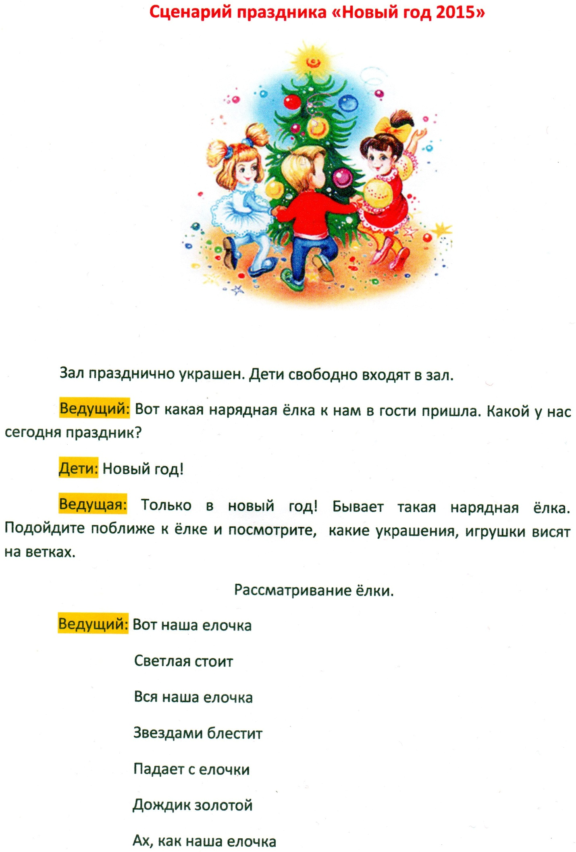

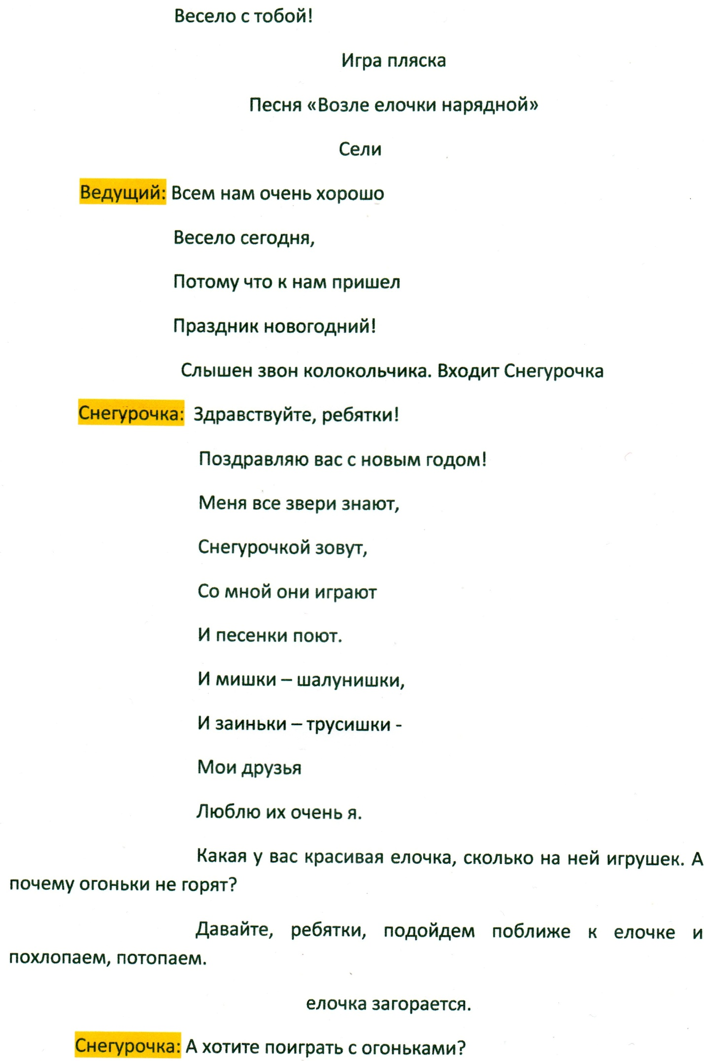

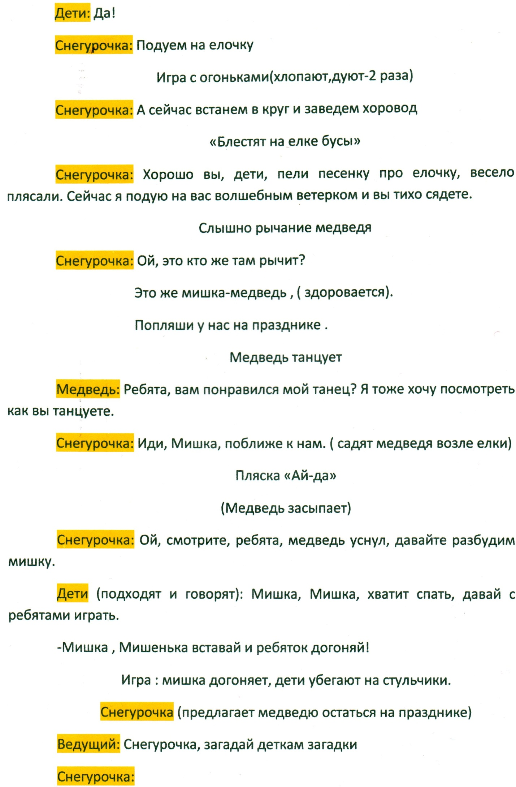

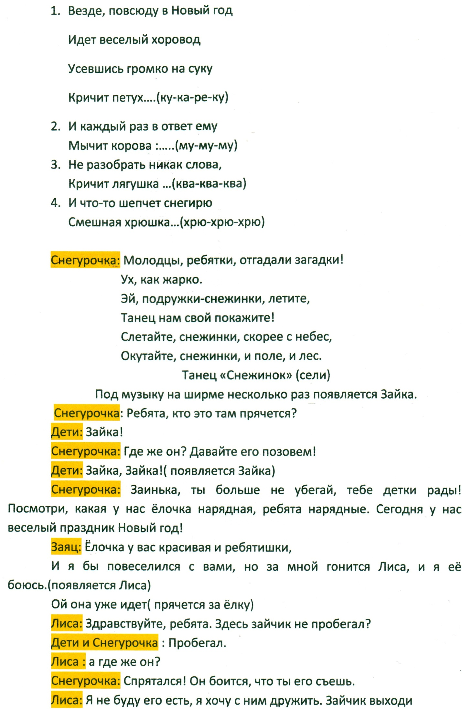

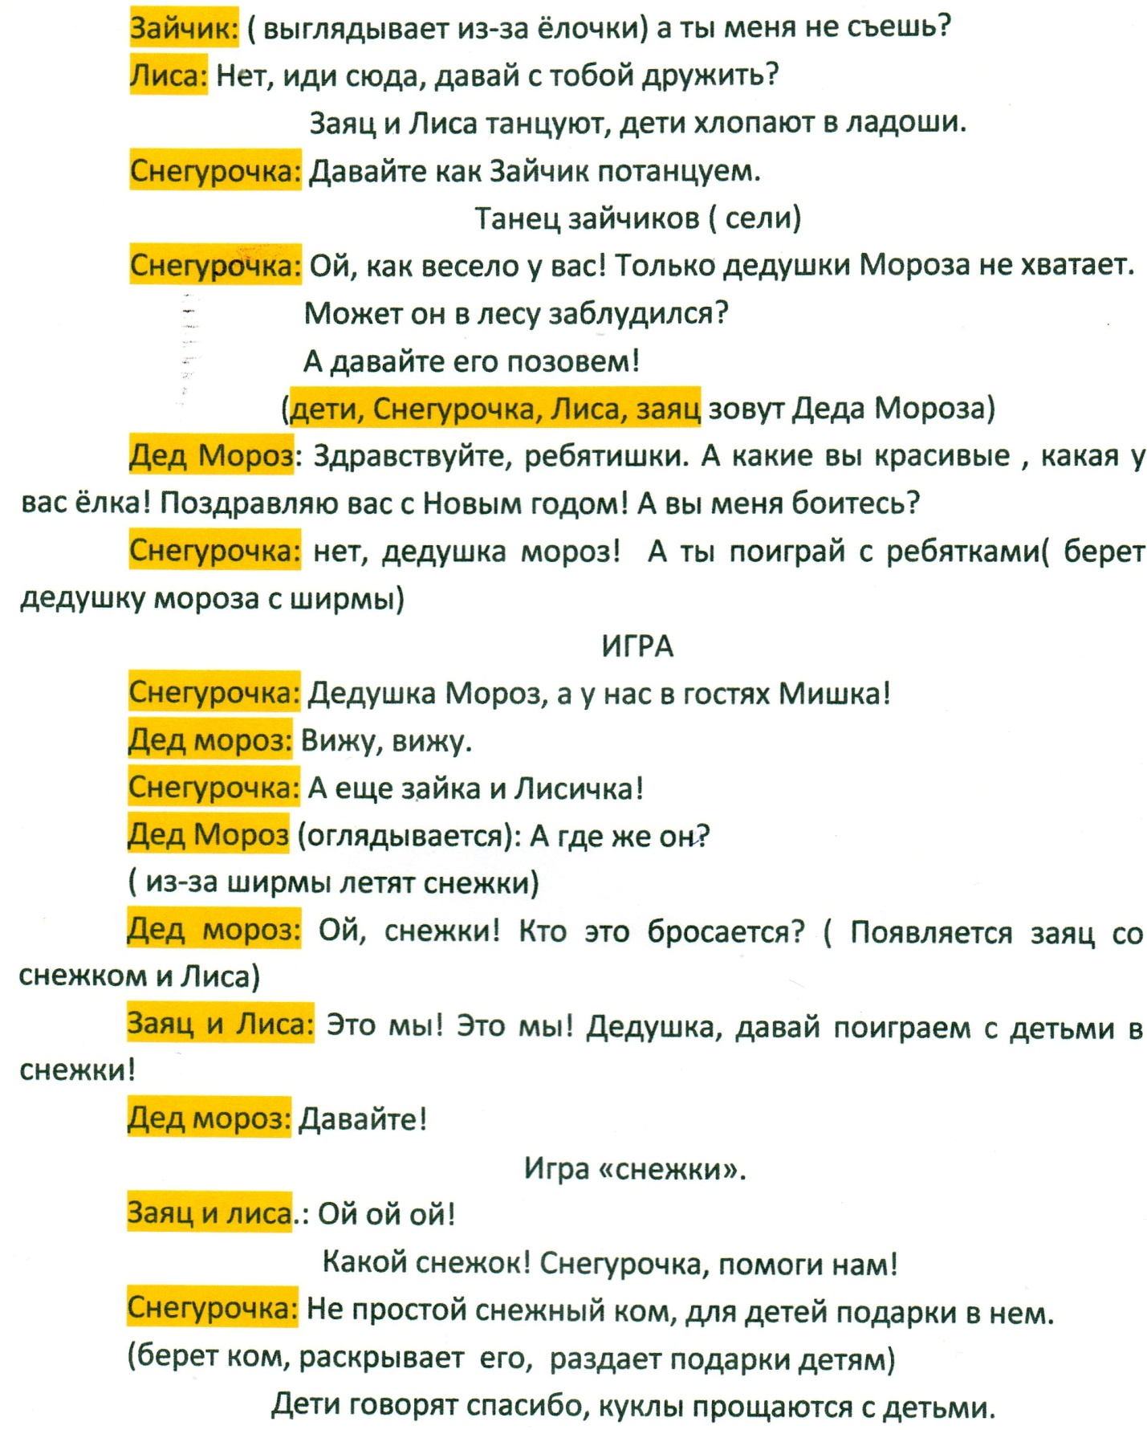

**Развлечение к дню Защитника Отечества**

Дети входят в зал. Рассматривают оформление.

Ведущий:

Дорогие ребята! Вот опять мы собрались все вместе в этом зале. Настроение у нас радостное и приподнятое, ведь сегодня мы отмечаем праздник – День Защитника Отечества. Вся Россия в эти дни поздравляет ваших пап и дедушек, а мы поздравляем наших мальчиков. Все дарят им цветы, читают в их честь стихи и поют песни.

Пусть же в этот день как можно больше радости будет в нашем зале.

Давайте и мы с вами, как бравые солдаты, пойдём по залу.

Под музыку «Бравые солдаты» дети маршируют.

Ведущий:

Наши мальчики ещё в детском саду, но пройдут годы, и они пойдут служить в Армию. Армия научит их быть выносливыми и смелыми. Каждое утро солдаты делают зарядку.

Покажем, как мы умеем делать зарядку. (Под музыку "Бескозырка белая")

Все садятся на стульчики.

Ведущий предлагает послушать песню про солдата.

Исполняет музыкальный руководитель.

Ведущий:

Всех защитников страны

Поздравляем нынче мы.

Этот танец, без сомненья,

Всем поднимет настроенье!

Танец с флажками

Молодцы ребята. А теперь давайте присядем. У нас на очереди конкурс загадок. Воспитатель загадывает загадки, показывая картинки.

Смело в небе проплывает, обгоняя птиц полёт.

Человек им управляет. Что же это… (Самолёт)

Тучек нет на горизонте, но раскрылся в небе зонтик.

Через несколько минут опустился (парашют).

Грянул гром, весёлый гром. Засверкало всё кругом.

Рвутся в небо неустанно разноцветные фонтаны.

Брызги света всюду льют. Это праздничный… (Салют)

Без разгона ввысь взлетает, стрекозу напоминает,

Отправляется в полёт наш российский… (вертолёт)

Ведущий:

Защитники нашего Отечества – России – это наши солдаты, офицеры, лётчики и моряки, которые готовы в любую минуту встать на защиту нас с вами. Наши мальчики очень хотят стать похожими на них: сильными, мужественными и благородными.

Давайте мы теперь будем лётчиками. Заводите моторы.

Игра "Самолёты"

Ведущий:

Всех защитников страны

Поздравляем нынче мы.

Все солдаты берегут

Землю, небо, мир и труд.

Для того, чтобы все дети

Жили счастливо на свете.

Мы с вами хорошо размялись, а теперь пора подкрепиться. Приглашаю всех на чаепитие.

**Мамин день**

Дети под музыку входят в зал, осматривают, садятся.

**Ведущий:**

Маму любят все на свете,

Любят взрослые и дети.

Солнце светит ярче нам

В славный праздник наших мам!

Чтобы было интересней,

Мы послушаем про маму песню.

Песня про маму.

**Ведущий:**

Сегодня к нам на праздник придут гости. А вот кто-то уже идёт. Слышите?

На магнитофоне запись голоса курицы.

На ширме появляется **курица:**

Ой, какие тут ребятки,

Маленькие, как цыплятки,

Все забавные, смешные

И красивые такие!

Я – курочка-красавица,

Я вам хочу понравиться.

С вами мы гулять пойдём,

Звонко песенку споём.

От меня не отставайте,

Бойко ножками шагайте!

Песня-пляска «Цыплята».

Дети садятся.

**Ведущий:**

Оставайся, Курочка, у нас на празднике. А к нам кто-то ещё в гости идёт.

Под музыку на ширме появляется **заяц:**

Я – забавный зайка,

Зайка—побегайка!

Смех весёлый услыхал,

К вам на праздник прибежал.

Будем с вами мы играть,

С погремушками плясать!

Танец с погремушками.

Дети садятся.

**Ведущий:**

А сейчас пришла пора песню спеть нам, детвора.

Дружно песенку споём – пирогов мы напечём!

Песня «Пирожки»

**Ведущий:**

Курочка, зайчик, понравилась вам песенка? Наши ребятки ещё плясать умеют. Покажем, как мы пляшем?

Плясочка

Дети сели.

**Ведущий:**

Кто-то песенку поёт,кто-то в гости к нам идёт.

На магнитофоне запись мяуканья кошки.

**Ведущий:**

Вот какая Кисонька, Кисонька-мурысонька

Деткам песенку поёт.

Давайте мы для кошечки песенку споём.

Песня «Киска к деткам подошла».

**Ведущий:**

Кисонька поела и уснула. Давайте поиграем с киской.

Игра «Киска, глазки открывай…»

**Киска:**

До чего же хороши ребятишки-малыши.

Здорово поют, играют, весело гостей встречают.

Курочка, Зайчик, давайте угостим ребяток!

Дети благодарят зверят за угощенье, прощаются, уходят.

**Сценарий «День защиты детей»**

Дети под ***музыку*** выходят на площадку, садятся на скамейки.

**Ведущий:** Всем-всем добрый день! Всем-всем лучезарных улыбок и хорошего настроения! Потому что сегодня действительно добрый день –он посвящен Дню защиты детей!

Дорогие ребятишки

И девчонки и, мальчишки

Все без исключения

Приглашаются на веселье!

Будем праздник начинать!

И хотим вам рассказать,

как же в садике родном

дружно, весело живём.

Как живешь? – Вот так! (выставляют большой палец вперед)

Как идешь? – Вот так! (идут на месте)

Как плывешь? – Вот так! (имитируют плавание)

Как бежишь? – Вот так! (бег наместе)

Как грустишь? – Вот так! (грустят)

А шалишь? – Вот так! (кривляются)

А грозишь? – Вот так! (грозят друг другу пальчиком)

По утрам мы по порядку вместе делаем зарядку

Зарядка

Солнце глянуло в окошко,

Раз, два, три, четыре, пять.

Все мы делаем зарядку,

Надо нам присесть и встать,раз

Руки вытянуть пошире,два

Наклониться, три - четыре

И на месте поскакать - пять.

**Ведущий:** Вот теперь готовы мы.

Будем пляски начинать!

Будем песни исполнять!

Сделаем большой круг

***Танец «Веснушки»***

Дети садятся на скамейки.

**Ведущий:** А сейчас мы покажем, какие поделки мы научились делать. Нам нужны помощники: папа мальчика и мама девочки.

Выносятся 2 стола для мальчиков и девочек. К папе подходят мальчики, к маме – девочки. Выполняют задание ***под музыку***  (мальчики делают тучу, прикладывая бумажки к клейкой основе; девочки – солнце из прищепок), родители помогают. Гости должны угадать, что сделали дети.

**Ведущий:** Детки сделали замечательные поделки, и теперь можно поиграть. Нужны ещё 4 помощника из родителей – держать зонтики.

***Игра «Солнышко и дождик»*** (Родители по очереди показывают солнышко и тучу; воспитатель читает стихи)

Дети сели.

**Ведущий:** Какой же праздник без гостей?

Нам будет с ними веселей.

Посмотрите, к нам идёт

Знаменитый Леопольд!

***Под песню приходит кот Леопольд.***

**Леопольд:** Здравствуйте, друзья! Я – кот,

Всем известный Леопольд,

Очень я люблю плясать

И с ребятками играть!

**Ведущий:** Вставайте, ребятишки, в круг. Научим кота Леопольда играть в весёлую игру.

***Игра «Веселись, детвора, поиграть пришла пора»***

**Леопольд:** Я так люблю птичек. Давайте вы превратитесь в маленьких птичек, и мы с вами ещё поиграем.

Раскладываются обручи- гнёзда птичек. Птички летят в гнёзда. Кот засыпает.

***Игра «Птички и кот»*** (можно под бубен)

Дети садятся на скамейки.

**Леопольд:** А сейчас я проверю, как вы загадки умеете отгадывать. Слушайте внимательно, отвечайте громко.

1. Мычит: «Му-у!»

Кто это? Не пойму.

1. Мохнатенькая, усатенькая,

молоко пьёт, песенки поёт.

1. С волосами я дружу

Их в порядок привожу.

Благодарна мне прическа,

А зовут меня… (Расческа)

1. Толстая улитка,

Черная накидка,

По небу ползет,

Воду везет.

Я люблю на дождик в окошко смотреть. Вы не знаете песенку про дождик?

**Ведущий:** Мы тебе, Леопольд, и станцуем, и споём про дождик. Вставайте, ребятишки в круг.

***Танец «Дождик» (Виноватая тучка)***

**Леопольд:** Весело вы играете и танцуете. Мне хочется вам что-нибудь подарить. Я пойду за подарками схожу, а вы меня подождите, никуда не уходите. Договорились?

Леопольд уходит.

**Ведущий:** Ребятки, а давайте для кота Леопольда тоже подарки сделаем. Мы подарим ему летние картины, которые сейчас все вместе смастерим.

4 стола: ватман, восковые карандаши, картинки (насекомые, цветы, шарики, птицы),клей.

***Дети с родителями мастерят под песню «Вот оно какое наше лето»***

**Ведущий:** Пока Леопольд не пришёл, давайте все вместе потанцуем. Девочки и мальчики, мамы и папы, дедушки и бабушки, вставайте все в большой круг.

***Танец маленьких утят.***

Дети садятся на скамейки. Появляется кот с подарками (**под песню**).

**Леопольд:** Вы такие дружные, умеете играть. Я хочу, чтобы вы дома с мамами и папами тоже поиграли и подарю вам интересные игры. А мои соседи мышата передали вам шарики, чтобы вам было весело играть.

Раздаются***(под музыку «В каждом маленьком ребёнке»)*** шарики на палочке и настольные игры.

**Ведущий:** Леопольд, а ребята тоже для тебя сделали подарки. Мы хотим подарить тебе лето.

**Леопольд:** Спасибо. Я люблю лето. Повешу ваши картины у себя дома. И мышатам покажу. Ну а теперь пора прощаться.С вами я натанцевался, поиграл и насмеялся. Мне домой уже пора, до свиданья, детвора!

**Под песню кот уходит.**